**Створення програмного забезпечення в частині інформаційно-телекомунікаційної системи з інформаційного управління та керування сайтами районних в м. Києві державних адміністрацій**

**НАВЧАЛЬНІ МАТЕРІАЛИ**

**(методичні рекомендації)**

**по роботі з сайтами районних в м. Києві державних адміністрацій**

**(умовне позначення – ПЗ ІТС РДА)**

На ___ аркушах

Київ 2020

ЗМІСТ

1. Інструкція з входу в адміністративний центр 4

2. Інструкція по інтерфейсу адміністративного центру ПЗ ІТС РДА. 5

3. Блок «Форми» ПЗ ІТС РДА 7

3.1. Обробка запиту «Онлайн-запис на прийом» 7

3.2. Обробка запиту «Запит на публічну інформацію» 11

3.3. Обробка запиту «Повідомити про корупцію» 14

3.4. Обробка запиту «Зворотній зв’язок» 19

3.5. Обробка запиту «Підписка на новини» 23

4. Блок «Контент» 24

4.1. Головна сторінка 25

4.1.1. Розділ «Банери» 25

4.1.2. Розділ «Голосування» 26

4.1.3. Розділ «Блоки» 28

4.1.4. Розділ «Увага» 30

4.1.5. Розділ «ЦНАП» 32

4.2. Новини та Події 34

4.2.1. Новини 34

4.2.2. Події 35

4.3. Район 37

4.3.1. Історія 38

4.3.2. Паспорт 40

4.3.3. Дані району 42

4.3.4. Данні для графіків 43

4.4. Сторінки 44

4.5. Вакансії 45

4.6. Часті питання 48

5. Блок «Структура» 49

5.1. Відділи 50

5.2. Фахівці 52

5.3. Фахівці Громадської ради; 54

5.4. Дорадчі органи; 55

5.5. Органи самоорганізації; 57

6. Блок «Довідники»: 60

6.1. Сервіси 60

6.2. Документи 61

6.3. Сервіси РДА; 63

Висновки 66

Списки рисунків 67

**ПЕРЕЛІК УМОВНИХ СКОРОЧЕНЬ**

|  |  |
| --- | --- |
| Термін | Значення |
| Авторизація | Перевірка, підтвердження та/або надання користувачу прав на виконання деяких дій, доступу до інформаційних ресурсів відповідно до виконаної раніше автентифікації. |
| Адміністратор | Спеціаліст, який здійснює технічну підтримку сайту. |
| Адміністратор інформації |  |
| Веб-браузер (браузер) | Клієнтська програма, яку поставляють третім сторонам і дозволяє переглядати вміст веб-сторінок. |
| Створення ПЗ ІТС РДА | Це процес комп’ютерного програмування шляхом внесення конструктивних змін до текстів коду програмного забезпечення Порталу та/або до SQL-запитів та/або до Метаданих з метою забезпечення реалізації очікуваних вимог Замовника, що передбачають усунення виявленого Недоліку такими способами, які не потребують суттєвого розширення або змінення функціональності Порталу |
| НПА | Нормативно-правовий акт |
| ОСН | Орган самоорганізації населення |
| РДА | Районна державна адміністрація — місцевий орган державної виконавчої влади в Україні. У межах своїх повноважень здійснює виконавчу владу на території відповідної адміністративно-територіальної одиниці країни (район), а також реалізує повноваження, делеговані їй відповідною радою. |
| Роль | Клас користувачів системи, що володіють певним набором прав доступу |
| Адміністративний центр | Адміністративний центр ПЗ ІТС РДА, що передбачає можливість керування системою користувачами з ролями Адміністратор ПЗ ІТС РДА та Адміністратор інформації (Модератор). |
| Тег | Ознака даних; (релевантне) ключове слово або термін, що асоціюється або надається фрагменту інформації (зображенню, географічній карті, відео-кліпу тощо), описуючи в такий спосіб фрагмент та дозволяючи здійснювати класифікацію. |

1. **Інструкція з входу в адміністративний центр**

Для початку роботи необхідно запустити Веб-браузер, в полі «Адреса» вводиться адреса сайту (<https://rda.kyivcity.gov.ua/admin>). Дані для авторизації надається адміністратором ПЗ ІТС РДА. Для авторизації користувач адміністративного центру необхідно ввести логін (електронна адреса) і пароль (надається адміністратором) (Рисунок 1. Авторизація).

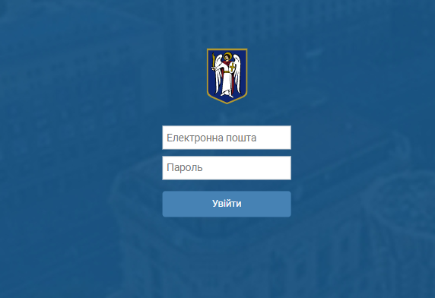

Рисунок 1. Авторизація

ВАЖЛИВО! Створення логіна і пароля для користувача з роллю Адміністратор інформації здійснюється системним адміністратором, який має розширений доступ до адміністративного центру.

1. **Інструкція по інтерфейсу адміністративного центру ПЗ ІТС РДА.**

Адміністративний центр ПЗ ІТС РДА (Рисунок 2. Основна будова адміністративного центру).

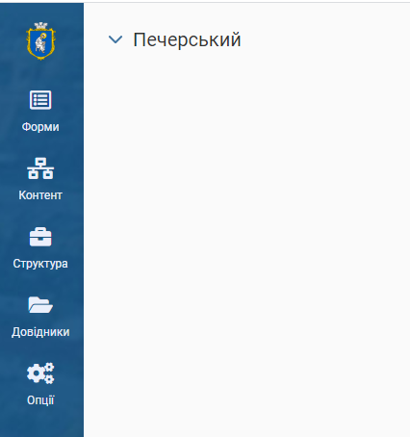

Рисунок 2. Основна будова адміністративного центру

Для користувачів з роллю «Адміністратор інформації» в адміністративному центрі доступні наступні розділи в розрізі окремої РДА:

1. Блок Форми:
   1. Онлайн-запис на прийом;
   2. Запит на публічну інформацію;
   3. Зворотній зв’язок;
   4. Повідомити про корупцію;
   5. Підписка на новини.
2. Блок «Контент»:
   1. Головна сторінка:
      1. Банери
      2. Голосування;
      3. Блоки;
      4. Увага;
      5. ЦНАП;
   2. Новини та Події
      1. Новини;
      2. Події;
   3. Район:
      1. Історія;
      2. Паспорт;
      3. Данні району;
      4. Данні для графіків;
   4. Сторінки;
   5. Вакансії;
   6. Часті питання;
3. Блок «Структура»:
   1. Відділи;
   2. Фахівці Громадської ради;
   3. Дорадчі органи;
   4. Органи самоорганізації;
4. Блок «Довідники»:
   1. Сервіси;
   2. Документи;
   3. Сервіси РДА;
5. **Блок «Форми» ПЗ ІТС РДА** 
   1. **Обробка запиту «Онлайн-запис на прийом»**

Даний розділ дозволяє адміністратору інформації переглядати та опрацьовувати запити, які надійшли після заповнення користувачами онлайн-форми записатись на прийом (Рисунок 3. Відображення форми онлайн-запису на прийом у користувацькій частині ПЗ ІТС РДА).

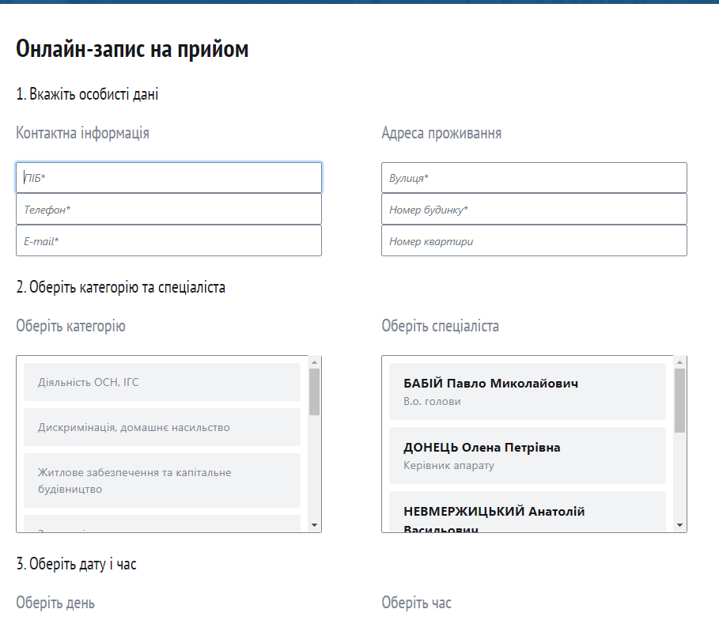

Рисунок 3. Відображення форми онлайн-запису на прийом у користувацькій частині ПЗ ІТС РДА

Для оброки запиту онлайн-запису на прийом адміністратору інформації необхідно:

1. Перейти до розділу «Форми» - «Онлайн запис на прийом» (Рисунок 4. Форма «Онлайн запис на прийом»).

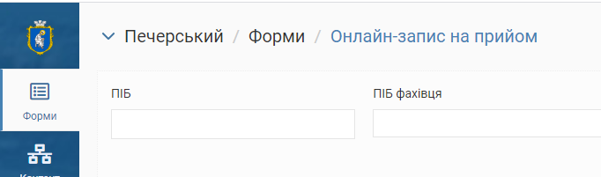

Рисунок 4. Форма «Онлайн запис на прийом»

1. Обрати зі списку новий запит (Рисунок 5. Нова заявка запису на прийом).

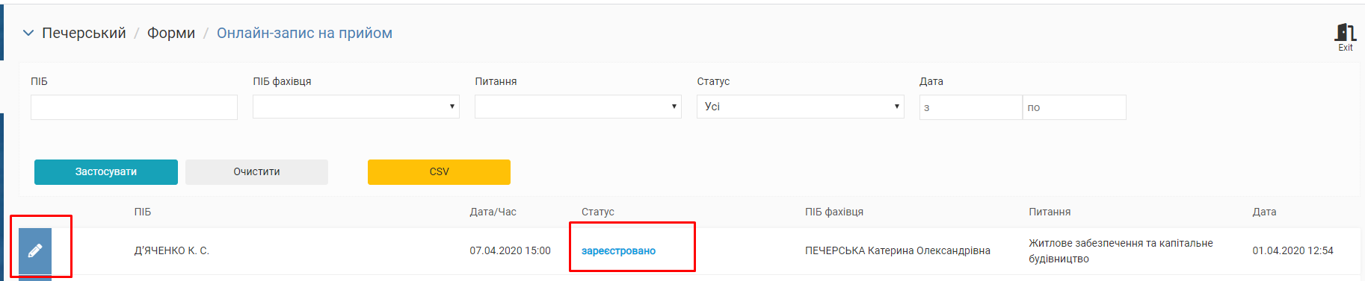

Рисунок 5. Нова заявка запису на прийом

1. Якщо форму запиту було заповнено правильно – натиснути кнопку «Готово» (Рисунок 6. Підтвердження запису на прийом).

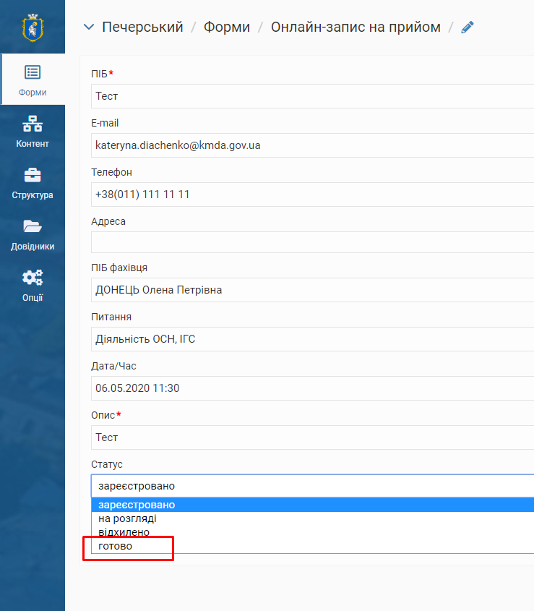

Рисунок 6. Підтвердження запису на прийом

1. У разі, якщо форма містить недостатньо інформації, або інформація не точна – натиснути кнопку «Відхилено», у полі «Причина» - вказати причину відхилення запиту (Рисунок 7. Відхилення запису на прийом).

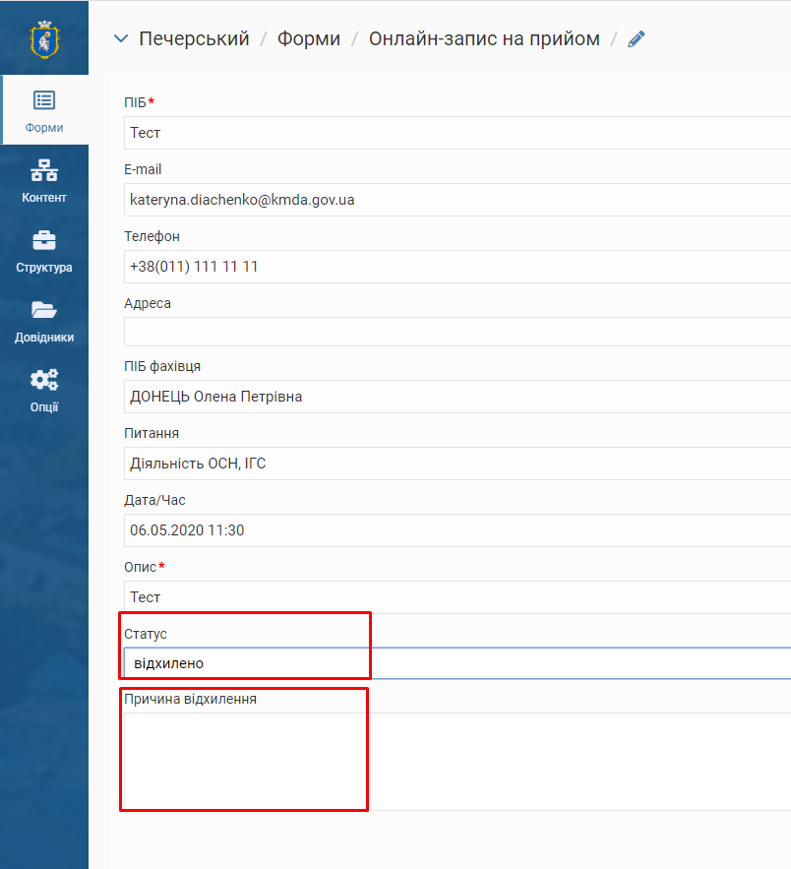

Рисунок 7. Відхилення запису на прийом

Адміністратор інформації може скористатися пошуком за наступними категоріями: ПІБ, ПІБ фахівця, питання, статус, дата надходження запису та завантажити записи по даній формі у форматі CVS (Рисунок 8. Пошук по категоріям записів на прийом).

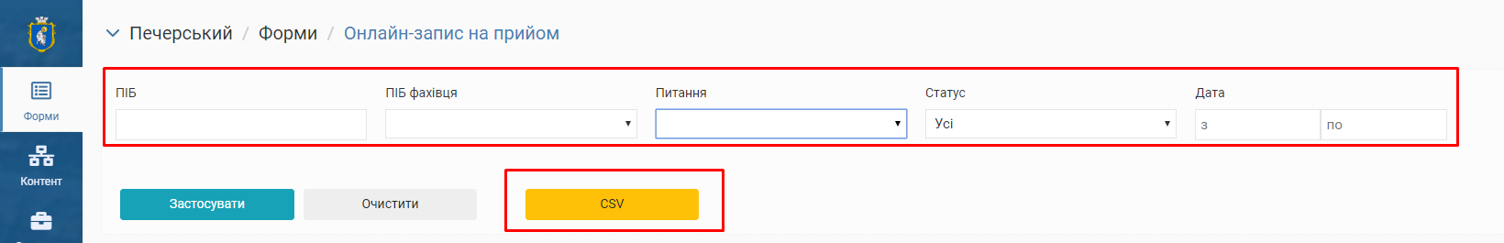

Рисунок 8. Пошук по категоріям записів на прийом

* 1. **Обробка запиту «Запит на публічну інформацію»**

Даний розділ дозволяє адміністратору інформації переглядати та опрацьовувати запити, які надійшли після заповнення користувачами онлайн-форми подати запит на інформацію (Рисунок 9. Відображення форми запиту на публічну інформацію у користувацькій частині ПЗ ІТС РДА).

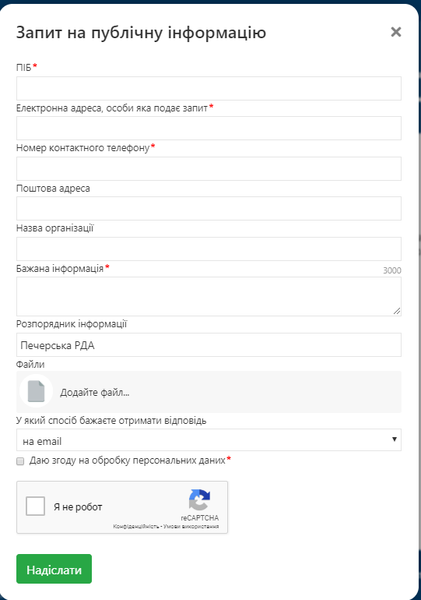

Рисунок 9. Відображення форми запиту на публічну інформацію у користувацькій частині ПЗ ІТС РДА

Для оброки запиту на інформацію адміністратору інформації необхідно:

1. Перейти до розділу «Форми» - «Запит на публічну інформацію» (Рисунок 10. Форма «Запит на публічну інформацію»).

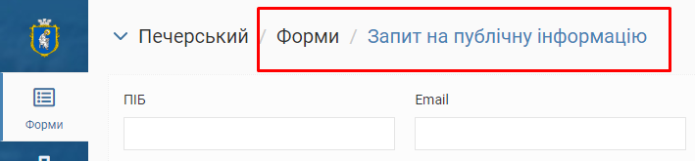

Рисунок 10. Форма «Запит на публічну інформацію»

1. Обрати зі списку новий запит (Рисунок 11. Новий запит на публічну інформацію).

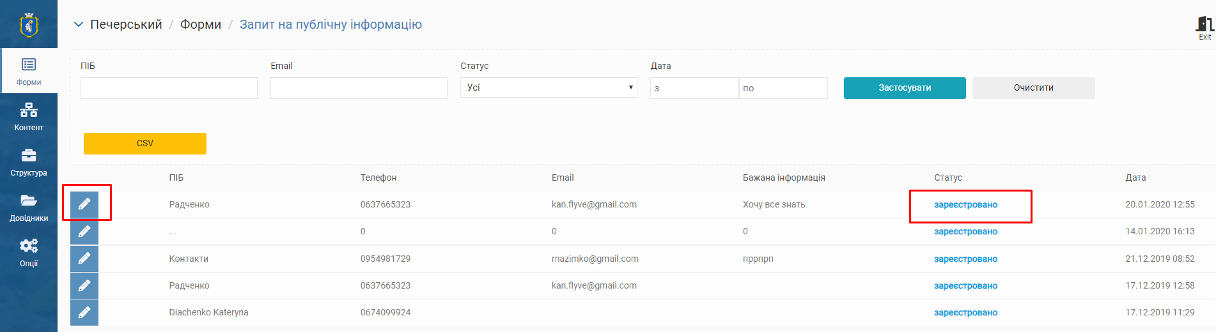

Рисунок 11. Новий запит на публічну інформацію

1. Якщо форму запиту було заповнено правильно – натиснути кнопку «Готово» (Рисунок 12. Опрацювання запиту на публічну інформацію*Рисунок 6. Підтвердження запису на прийом*).

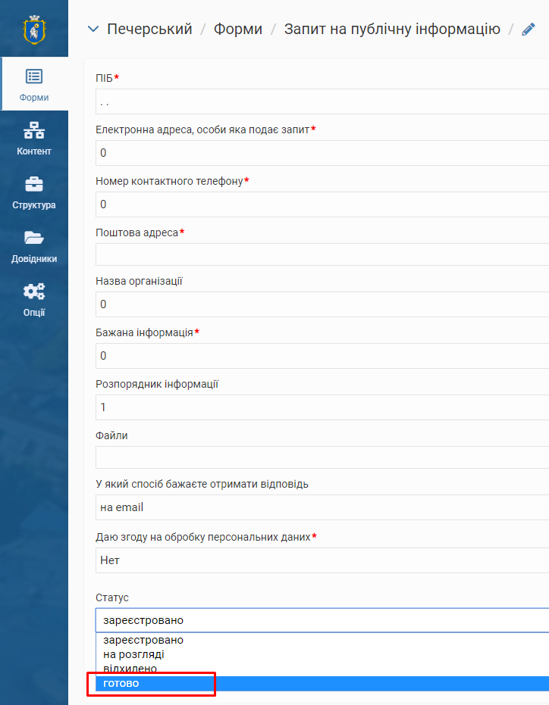

Рисунок 12. Опрацювання запиту на публічну інформацію

1. У разі, якщо форма містить недостатньо інформації, або інформація не точна – натиснути кнопку «Відхилено», у полі «Причина» - вказати причину відхилення запиту (Рисунок 13. Відхилення запиту на публічну інформацію).

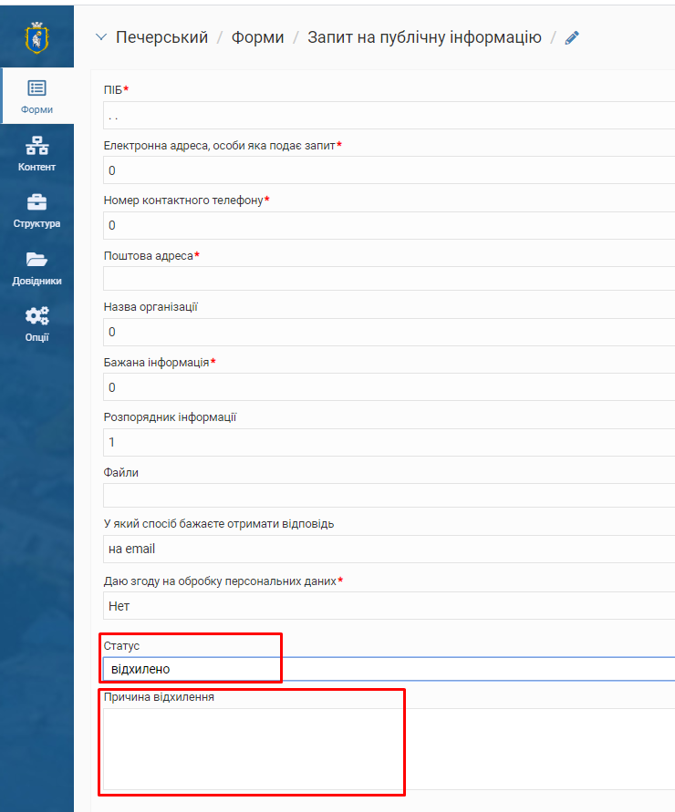

Рисунок 13. Відхилення запиту на публічну інформацію

Адміністратор інформації може скористатися пошуком за наступними категоріями: ПІБ, адреса електронної пошти, статус, дата надходження запиту та завантажити запити по даній формі у форматі CVS (Рисунок 8. Пошук по категоріям записів на прийом).

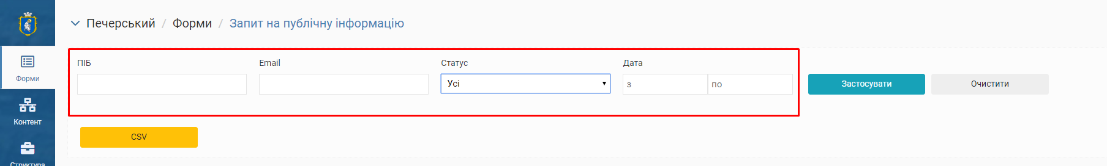

Рисунок 14. Пошук по категоріям запитів на інформацію

* 1. **Обробка запиту «Повідомити про корупцію»**

Даний розділ дозволяє адміністратору інформації переглядати та опрацьовувати запити, які надійшли після заповнення користувачами онлайн-форми повідомити про корупцію (Рисунок 15. Відображення форми повідомити про корупцію у користувацькій частині ПЗ ІТС РДА).

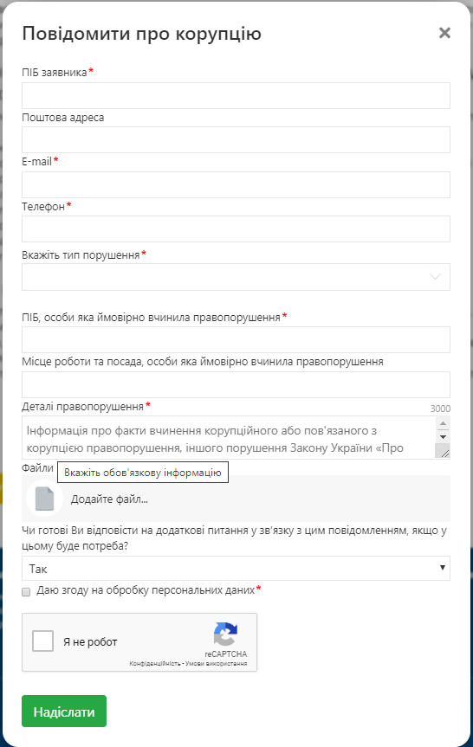

Рисунок 15. Відображення форми повідомити про корупцію у користувацькій частині ПЗ ІТС РДА

Для оброки повідомлення про корупцію адміністратору інформації необхідно:

1. Перейти до розділу «Форми» - «Повідомити про корупцію» (Рисунок 16. Форма «Повідомити про корупцію»).

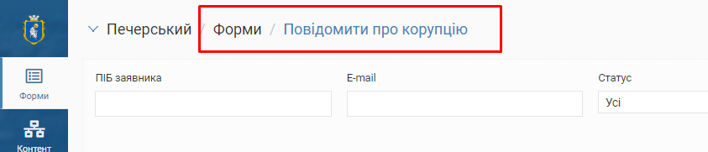

Рисунок 16. Форма «Повідомити про корупцію»

1. Обрати зі списку новий запит (Рисунок 17. Новий запит повідомлення про корупцію).

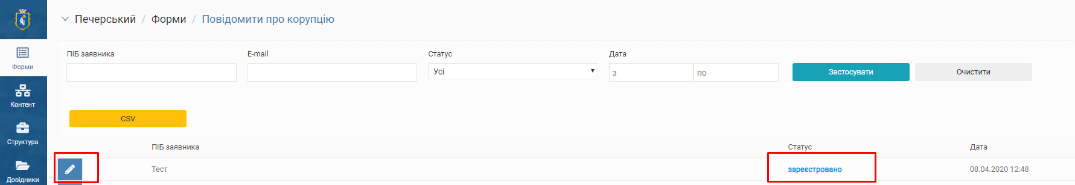

Рисунок 17. Новий запит повідомлення про корупцію

1. Якщо форму запиту було заповнено правильно – натиснути кнопку «Готово» (Рисунок 18. Опрацювання повідомлення про корупцію*Рисунок 6. Підтвердження запису на прийом*).

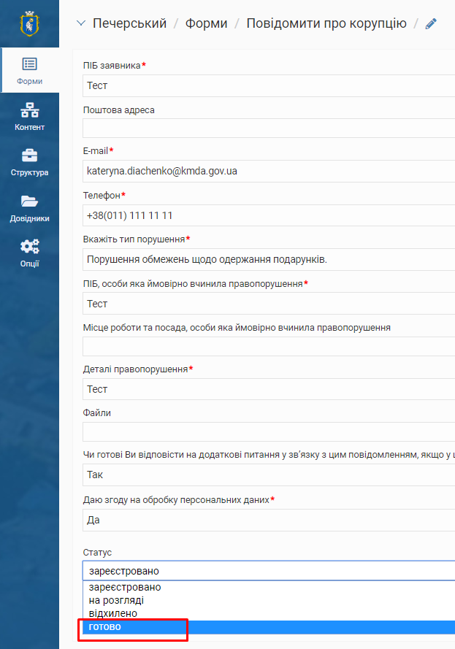

Рисунок 18. Опрацювання повідомлення про корупцію

1. У разі, якщо форма містить недостатньо інформації, або інформація не точна – натиснути кнопку «Відхилено», у полі «Причина» - вказати причину відхилення запиту (Рисунок 19. Відхилення повідомлення про корупцію).

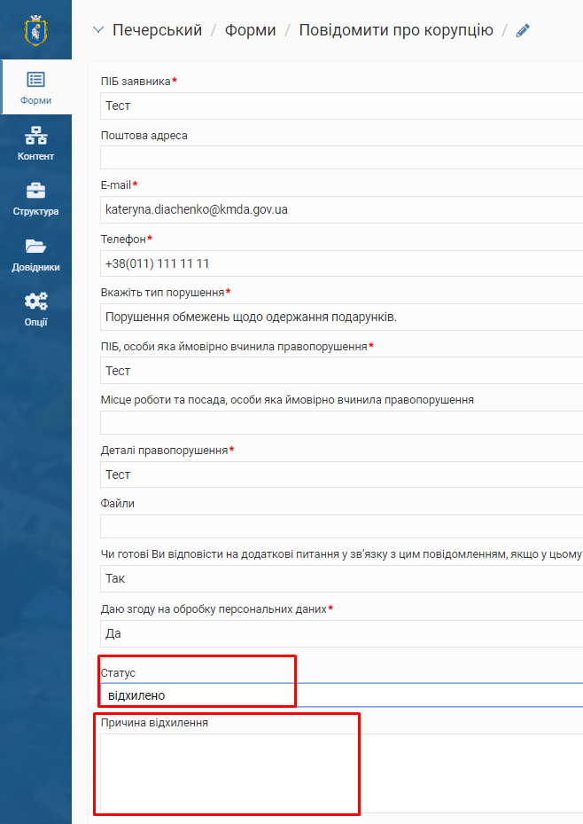

Рисунок 19. Відхилення повідомлення про корупцію

Адміністратор інформації може скористатися пошуком за наступними категоріями: ПІБ заявника, адреса електронної пошти, статус, дата надходження запиту та завантажити запити по даній формі у форматі CVS (Рисунок 20. Пошук по категорія повідомлення про корупцію).

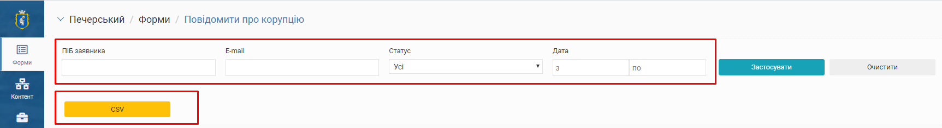

Рисунок 20. Пошук по категорія повідомлення про корупцію

* 1. **Обробка запиту «Зворотній зв’язок»**

Даний розділ дозволяє адміністратору інформації переглядати та опрацьовувати запити, які надійшли після заповнення користувачами онлайн-форми зворотній зв’язок (Рисунок 21. Відображення форми зворотного зв'язку у користувацькій частині ПЗ ІТС РДА).

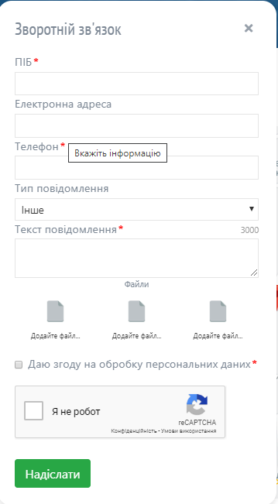

Рисунок 21. Відображення форми зворотного зв'язку у користувацькій частині ПЗ ІТС РДА

Для оброки запитів щодо роботи ПЗ ІТС РДА адміністратору інформації необхідно:

1. Перейти до розділу «Форми» - «Повідомити про корупцію» (Рисунок 22. Форма «Зворотній зв'язок»).

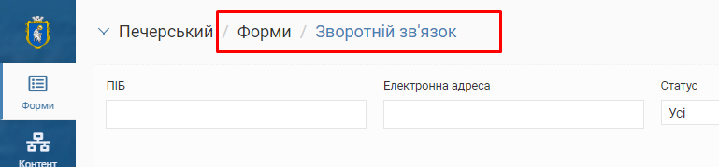

Рисунок 22. Форма «Зворотній зв'язок»

1. Обрати зі списку новий запит (Рисунок 23. Новий запит щодо роботи ПЗ ІТС РДА).

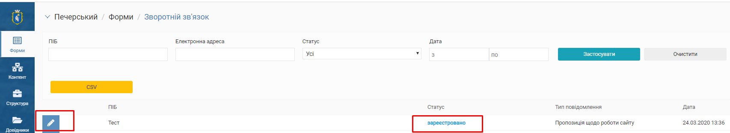

Рисунок 23. Новий запит щодо роботи ПЗ ІТС РДА

1. Якщо форму запиту було заповнено правильно – натиснути кнопку «Готово» (Рисунок 24. Опрацювання запиту щодо роботи ПЗ ІТС РДА*Рисунок 6. Підтвердження запису на прийом*).

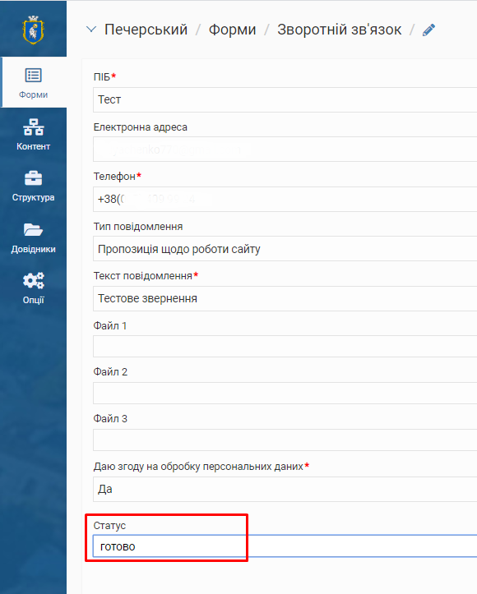

Рисунок 24. Опрацювання запиту щодо роботи ПЗ ІТС РДА

1. У разі, якщо форма містить недостатньо інформації, або інформація не точна – натиснути кнопку «Відхилено», у полі «Причина» - вказати причину відхилення запиту (Рисунок 25. Відхилення запиту щодо роботи ПЗ ІТС РДА).

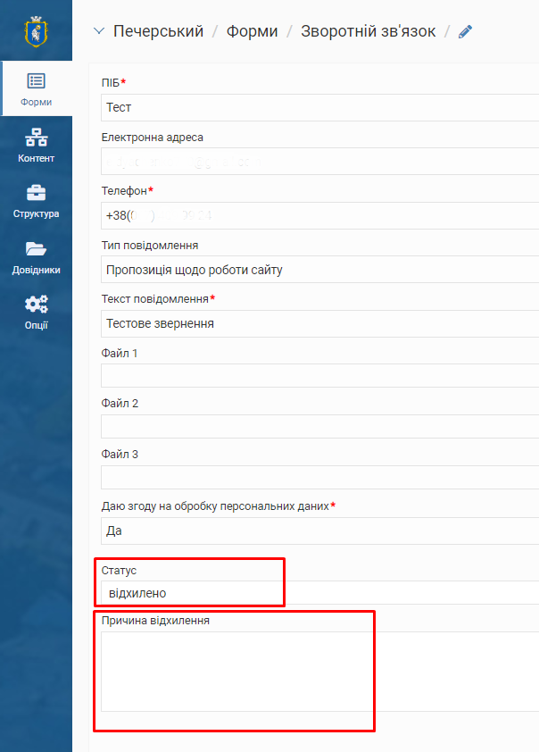

Рисунок 25. Відхилення запиту щодо роботи ПЗ ІТС РДА

Адміністратор інформації може скористатися пошуком за наступними категоріями: ПІБ, адреса електронної пошти, статус, дата надходження запиту та завантажити запити по даній формі у форматі CVS (Рисунок 26. Пошук по категорія запитів щодо роботи ПЗ ІТС РДА).

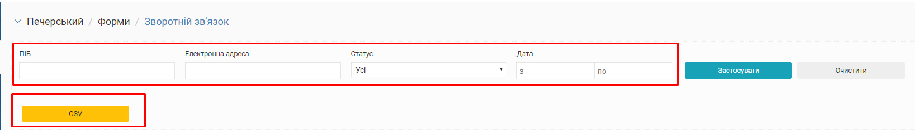

Рисунок 26. Пошук по категорія запитів щодо роботи ПЗ ІТС РДА

* 1. **Обробка запиту «Підписка на новини»**

Даний розділ дозволяє адміністратору інформації переглядати, відключати та видаляти запити на підписки користувачів ПЗ ІТС РДА на новини (Рисунок 27. Відображення підписки на новини у користувацькій частині ПЗ ІТС РДА).

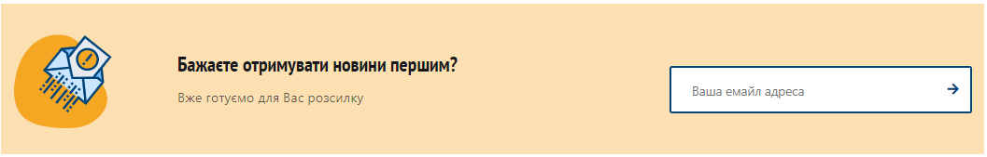

Рисунок 27. Відображення підписки на новини у користувацькій частині ПЗ ІТС РДА

Для перегляду інформації про користувачів, які підписалися на отримання новин РДА адміністратору інформації необхідно:

1. Перейти до розділу «Форми» - «Підписка на новини» (Рисунок 28. Форма «Підписка на новини»).

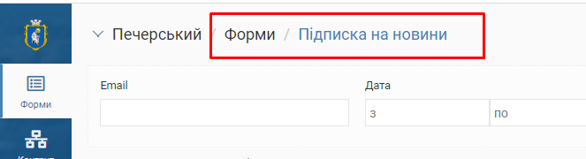

Рисунок 28. Форма «Підписка на новини»

1. Адміністратор інформації може заблокувати або видалити підписку конкретного користувача (Рисунок 29. Блокування підписки на новини та Рисунок 30. Видалення підписки на новини).

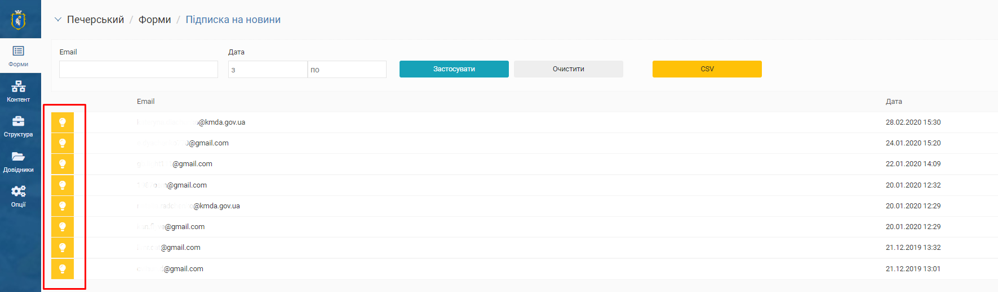

Рисунок 29. Блокування підписки на новини

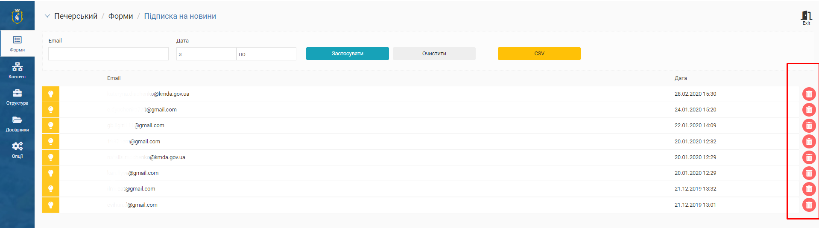

Рисунок 30. Видалення підписки на новини

Адміністратор інформації може скористатися пошуком за наступними категоріями: ПІБ, адреса електронної пошти, статус, дата надходження запиту та завантажити запити по даній формі у форматі CVS (Рисунок 31. Пошук по категоріям користувачів, як підписалися на отримання новин).

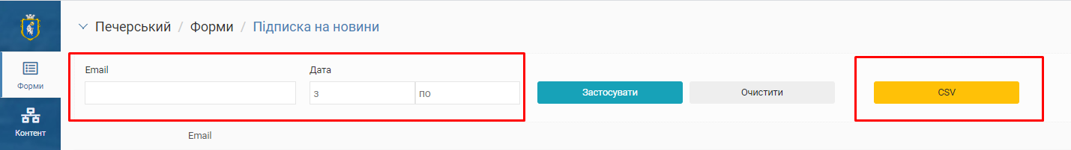

Рисунок 31. Пошук по категоріям користувачів, як підписалися на отримання новин

1. **Блок «Контент»**

Робота з контентом відбувається у розділі «Контент». В розділі «Контент» можна редагувати інформаційні сторінки та контенті блоки відносно певної РДА (Рисунок 32. Розділ «Контент»).

Адміністративна частина ПЗ ІТС РДА передбачає можливість створення, редагування та видалення публікацій в розділах адміністративного центру.

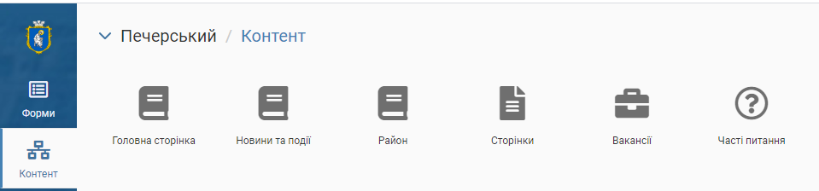

Рисунок 32. Розділ «Контент»

* 1. **Головна сторінка**

Даний розділ надає можливість адміністратору інформації створювати, редагувати такі розділи: Банери, Голосування, Блоки, Увага, ЦНАП (Рисунок 33. Керування головною сторінкою).

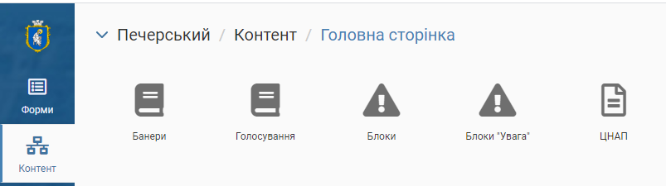

Рисунок 33. Керування головною сторінкою

* + 1. **Розділ «Банери»**

«Банери» - блоки, що відображаються на головній сторінці ПЗ ІТС РДА (Рисунок 34. Відображення банерів у користувацькій частині ПЗ ІТС РДА).

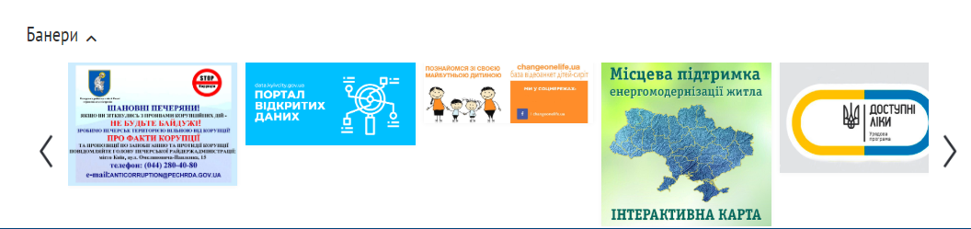

Рисунок 34. Відображення банерів у користувацькій частині ПЗ ІТС РДА

Для створення банера, адміністратор інформації переходить у розділ «Банери» та натискає на кнопку «Додати» (Рисунок 35. Створення банера), після чого заповнює всі необхідні поля (Рисунок 36. Заповнення полів для створення банера) та натискає кнопку «Зберегти».

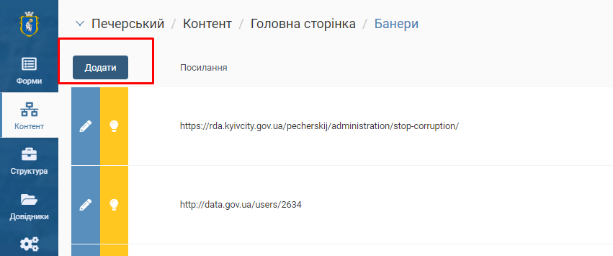

Рисунок 35. Створення банера

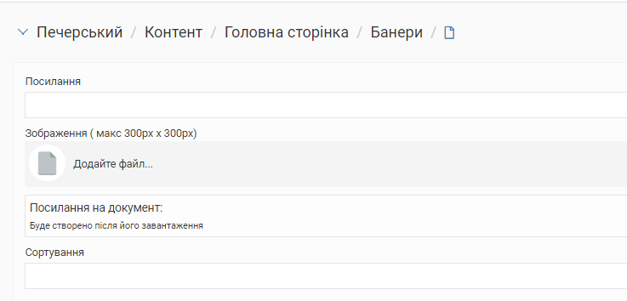

Рисунок 36. Заповнення полів для створення банера

Для редагування публікації у розділі «Банери», адміністратор інформації повинен натиснути кнопку «Переглянути/редагувати» , відредагувати зміст полів, натиснути кнопку «Зберегти».

Для видалення публікації у розділі «Банери», адміністратор інформації повинен натиснути кнопку «Видалити» .

* + 1. **Розділ «Голосування»**

«Голосування» - блок, що відображається на головній сторінці ПЗ ІТС РДА з для проведення опитування серед мешканців району (Рисунок 37. Відображення опитування у користувацькій частині ПЗ ІТС РДА).

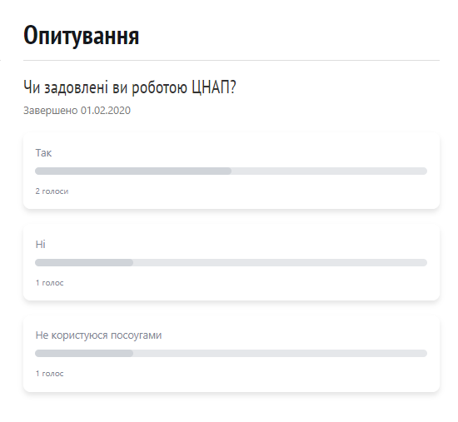

Рисунок 37. Відображення опитування у користувацькій частині ПЗ ІТС РДА

Для створення голосування, адміністратор інформації переходить у розділ «Голосування» та натискає на кнопку «Додати» (Рисунок 38. Створення голосування), після чого заповнює всі необхідні поля (Рисунок 39. Заповнення полів для створення голосування) та натискає кнопку «Зберегти».

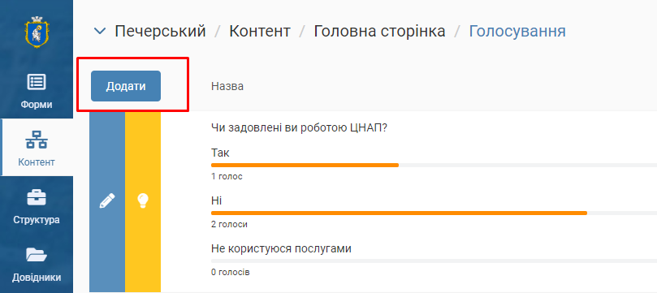

Рисунок 38. Створення голосування

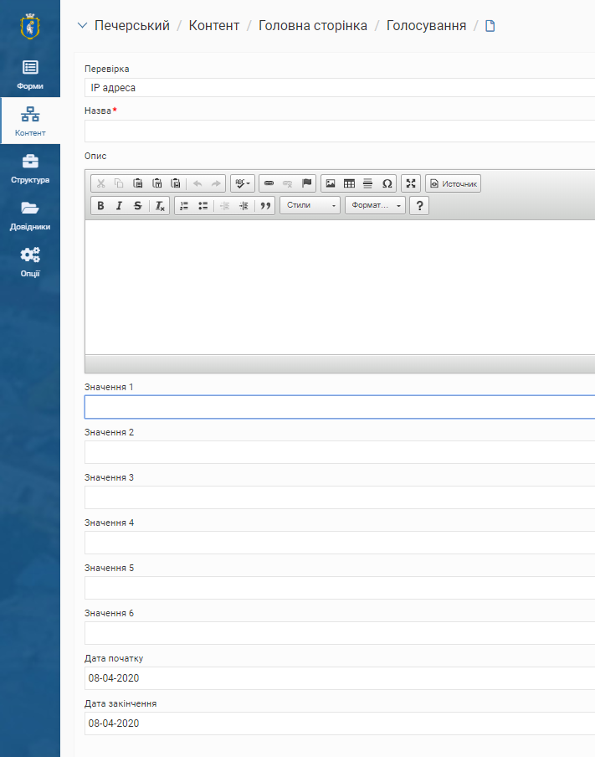

Рисунок 39. Заповнення полів для створення голосування

Для редагування публікації у розділі «Голосування», адміністратор інформації повинен натиснути кнопку «Переглянути/редагувати» , відредагувати зміст полів, натиснути кнопку «Зберегти».

Для видалення публікації у розділі «Голосування», адміністратор інформації повинен натиснути кнопку «Видалити» .

* + 1. **Розділ «Блоки»**

«Блоки» - блоки, що відображається у футері головної сторінки ПЗ ІТС РДА (Рисунок 37. Відображення опитування у користувацькій частині ПЗ ІТС РДА).

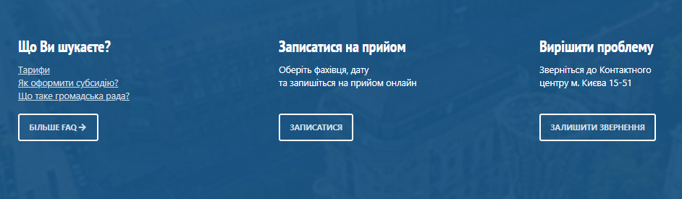

Рисунок 40. Відображення блоків у користувацькій частині ПЗ ІТС РДА

Для створення блоку, адміністратор інформації переходить у розділ «Блоки» та натискає на кнопку «Додати» (Рисунок 41. Створення блоку*Рисунок 38. Створення голосування*), після чого заповнює всі необхідні поля (Рисунок 42. Заповнення полів для створення блоку) та натискає кнопку «Зберегти».

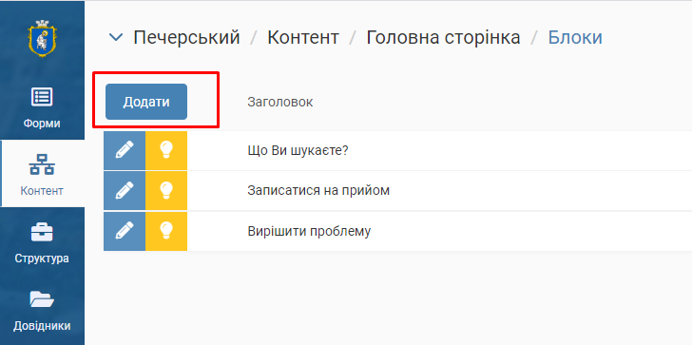

Рисунок 41. Створення блоку

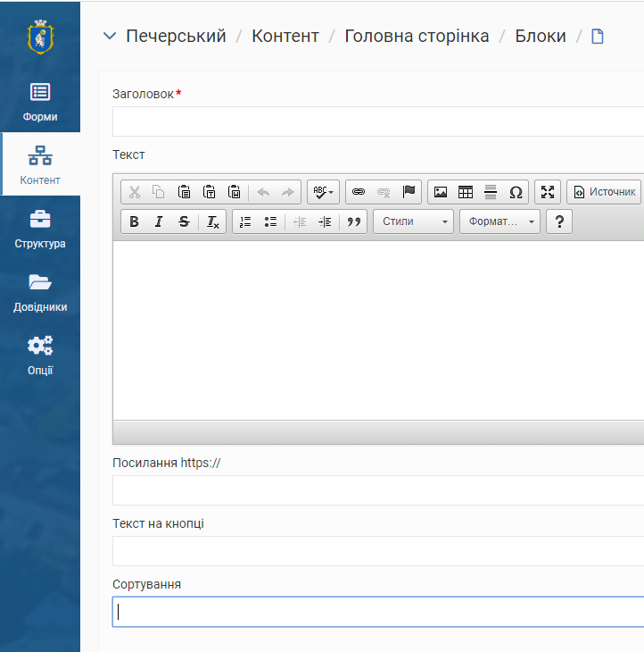

Рисунок 42. Заповнення полів для створення блоку

Для редагування публікації у розділі «Блоки», адміністратор інформації повинен натиснути кнопку «Переглянути/редагувати» , відредагувати зміст полів, натиснути кнопку «Зберегти».

Для видалення публікації у розділі «Блоки», адміністратор інформації повинен натиснути кнопку «Видалити» .

* + 1. **Розділ «Увага»**

«Увага» - блок, що відображається на головній сторінці ПЗ ІТС РДА для інформування мешканців району про важливу інформацію (Рисунок 43. Відображення публікацій розділу «Увага» у користувацькій частині ПЗ ІТС РДА).

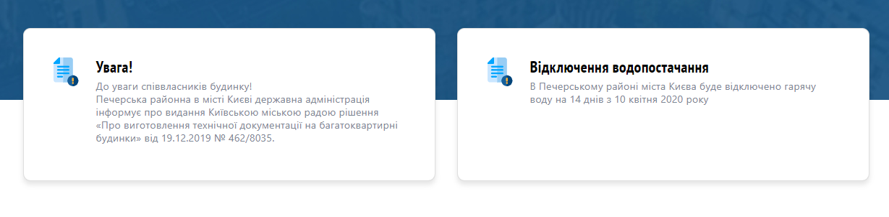

Рисунок 43. Відображення публікацій розділу «Увага» у користувацькій частині ПЗ ІТС РДА

Для створення публікації, адміністратор інформації переходить у розділ «Увага» та натискає на кнопку «Додати» (Рисунок 44. Створення публікації у розділі «Увага»*Рисунок 41. Створення блокуРисунок 38. Створення голосування*), після чого заповнює всі необхідні поля (Рисунок 45. Заповнення полів для створення публікації у розділі «Увага») та натискає кнопку «Зберегти».

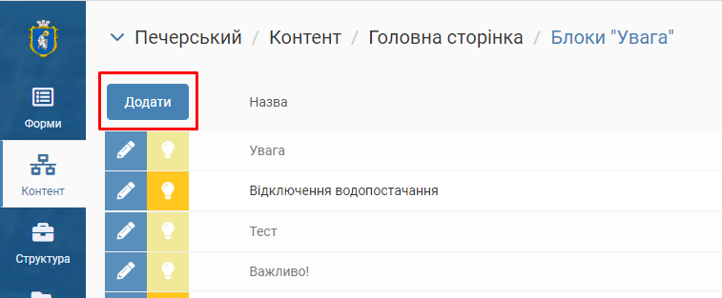

Рисунок 44. Створення публікації у розділі «Увага»

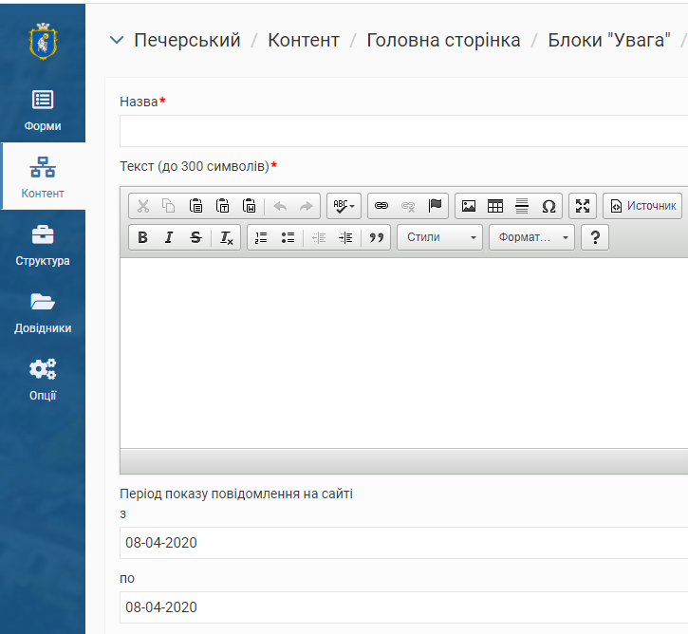

Рисунок 45. Заповнення полів для створення публікації у розділі «Увага»

Для редагування публікації у розділі «Увага», адміністратор інформації повинен натиснути кнопку «Переглянути/редагувати» , відредагувати зміст полів, натиснути кнопку «Зберегти».

Для видалення публікації у розділі «Увага», адміністратор інформації повинен натиснути кнопку «Видалити» .

* + 1. **Розділ «ЦНАП»**

«ЦНАП» - блок, що відображається на головній сторінці ПЗ ІТС РДА для інформування мешканців району місце розташування центру надання адміністративних послуг, графік роботи тощо (Рисунок 46. Відображення інформації про ЦНАП у користувацькій частині ПЗ ІТС РДА).

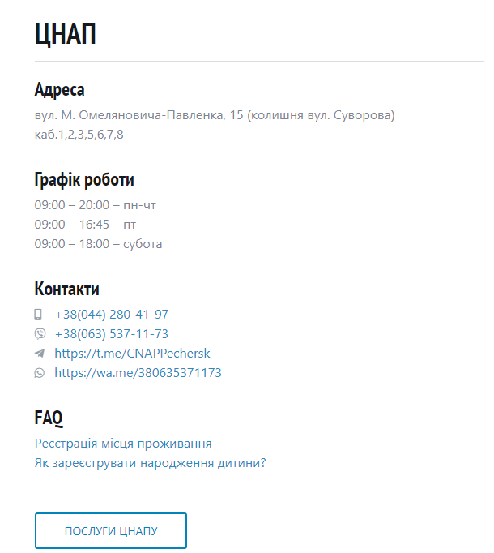

Рисунок 46. Відображення інформації про ЦНАП у користувацькій частині ПЗ ІТС РДА

Для редагування інформації у розділі «ЦНАП», адміністратору інформації необхідно перейти до розділу внести зміни у відповідні поля та натиснути кнопку «Зберегти»(Рисунок 47. Внесення змін у поля з інформацією про роботу ЦНАП).

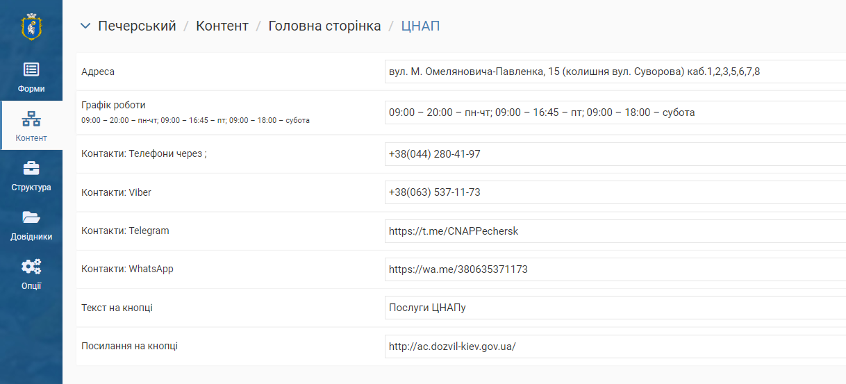

Рисунок 47. Внесення змін у поля з інформацією про роботу ЦНАП

* 1. **Новини та Події**

Зазначений розділ адміністративного центру надає можливість адміністратору інформації керувати (створювати, редагувати та видаляти) публікації у розділах «Новини» та «Події» певної РДА (Рисунок 48. Розділ Новини та Події).

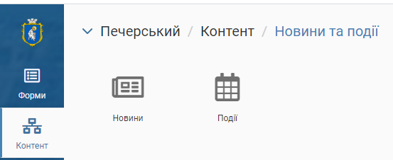

Рисунок 48. Розділ Новини та Події

* + 1. **Новини**

«Новини» - блок, що відображаються на головній сторінці ПЗ ІТС РДА (Рисунок 49. Відображення новин у користувацькій частині ПЗ ІТС РДА).

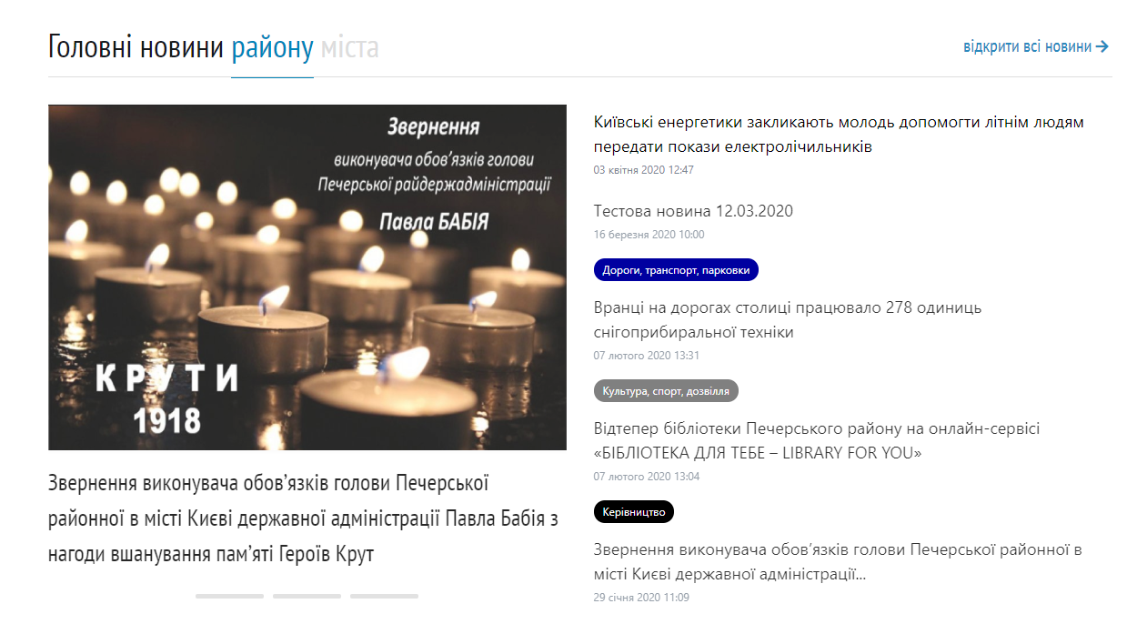

Рисунок 49. Відображення новин у користувацькій частині ПЗ ІТС РДА

Для створення новини, адміністратор інформації переходить у розділ «Новини» та натискає на кнопку «Додати» (Рисунок 50. Створення новини*Рисунок 35. Створення банера*), після чого заповнює всі необхідні поля (Рисунок 51. Заповнення полів для створення новини) та натискає кнопку «Зберегти».

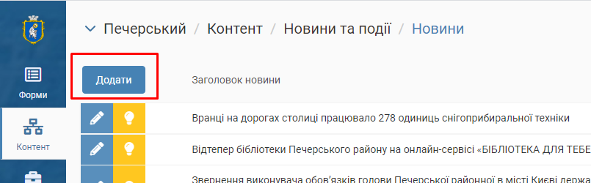

Рисунок 50. Створення новини

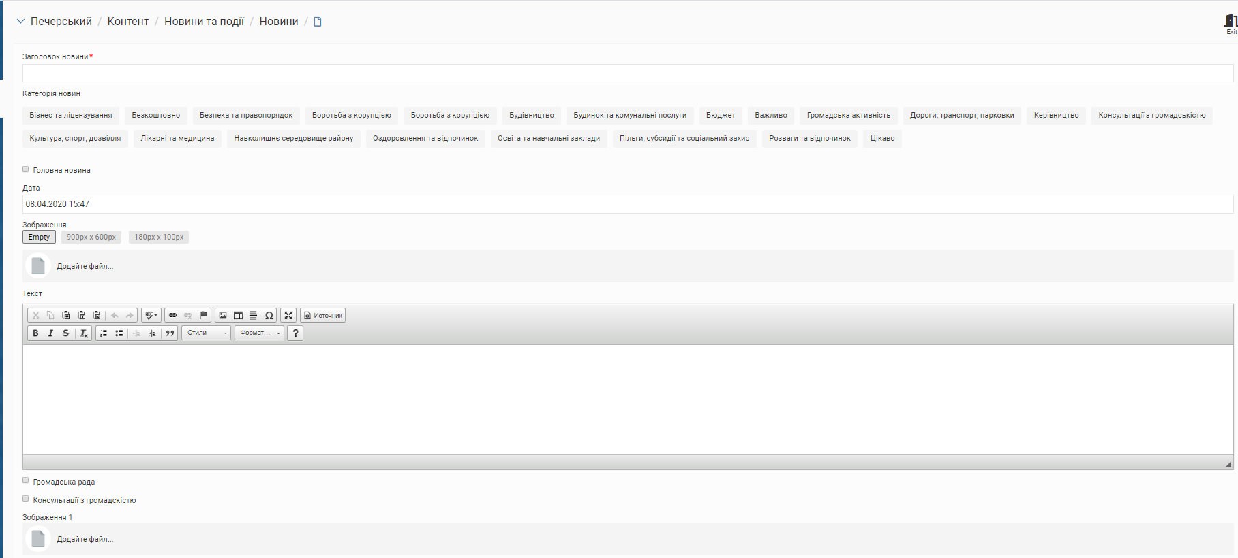

Рисунок 51. Заповнення полів для створення новини

Для створення ТОП-новини, адміністратор інформації натискає на галочку в чекбоксі «Топ новина».

Для редагування публікації у розділі «Банери», адміністратор інформації повинен натиснути кнопку «Переглянути/редагувати» , відредагувати зміст полів, натиснути кнопку «Зберегти».

Для видалення публікації у розділі «Банери», адміністратор інформації повинен натиснути кнопку «Видалити» .

* + 1. **Події**

«Події» - блок, що відображаються на головній сторінці ПЗ ІТС РДА (Рисунок 52 Відображення подій у користувацькій частині ПЗ ІТС РДА).

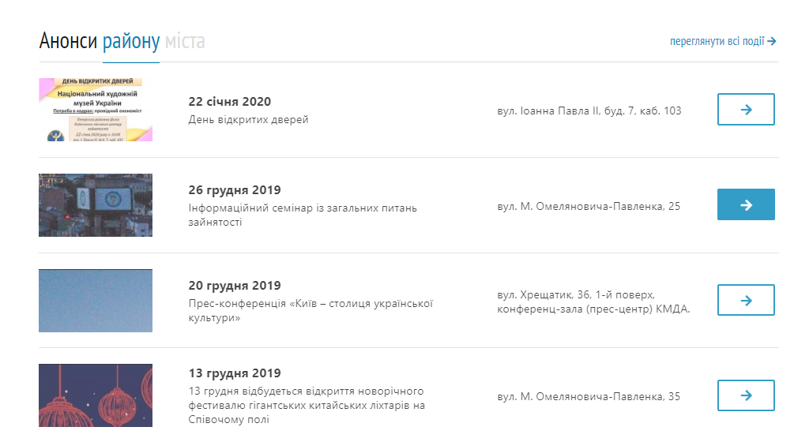

Рисунок 52 Відображення подій у користувацькій частині ПЗ ІТС РДА

Для створення події, адміністратор інформації переходить у розділ «Події» та натискає на кнопку «Додати» (Рисунок 53. Створення події*Рисунок 35. Створення банера*), після чого заповнює всі необхідні поля (Рисунок 54. Заповнення полів для створення події) та натискає кнопку «Зберегти».

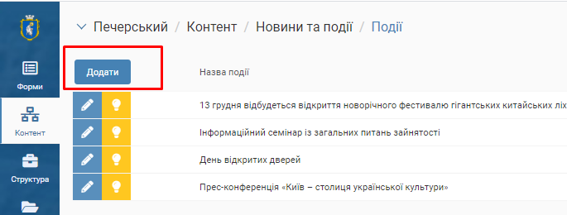

Рисунок 53. Створення події

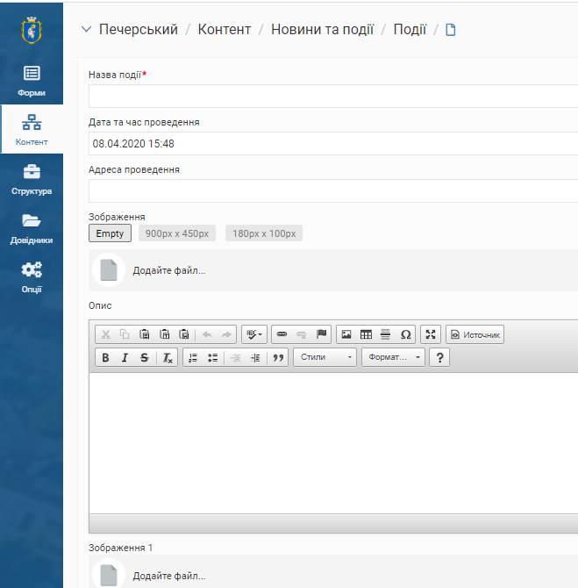

Рисунок 54. Заповнення полів для створення події

Для редагування публікації у розділі «Події», адміністратор інформації повинен натиснути кнопку «Переглянути/редагувати» , відредагувати зміст полів, натиснути кнопку «Зберегти».

Для видалення публікації у розділі «Події», адміністратор інформації повинен натиснути кнопку «Видалити» .

* 1. **Район**

Зазначений розділ адміністративного центру надає можливість адміністратору інформації публікувати інформацію про район в межах певної РДА (Рисунок 55. Відображення інформації про район у користувацькій частині ПЗ ІТС РДА та Рисунок 56. Розділ «Район»).

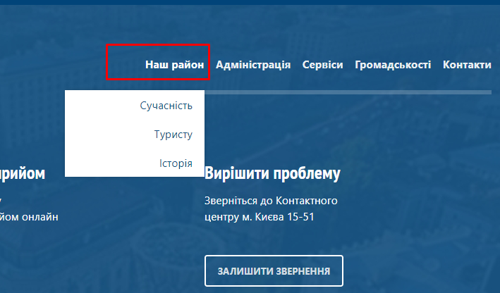

Рисунок 55. Відображення інформації про район у користувацькій частині ПЗ ІТС РДА

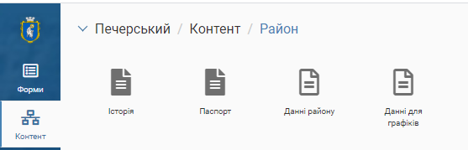

Рисунок 56. Розділ «Район»

* + 1. **Історія**

«Історія» - розділ, який відноситься до блоку «Наш район» та відображається у меню головної сторінки ПЗ ІТС РДА (Рисунок 57. Відображення історичних подій у користувацькій частині ПЗ ІТС РДА).

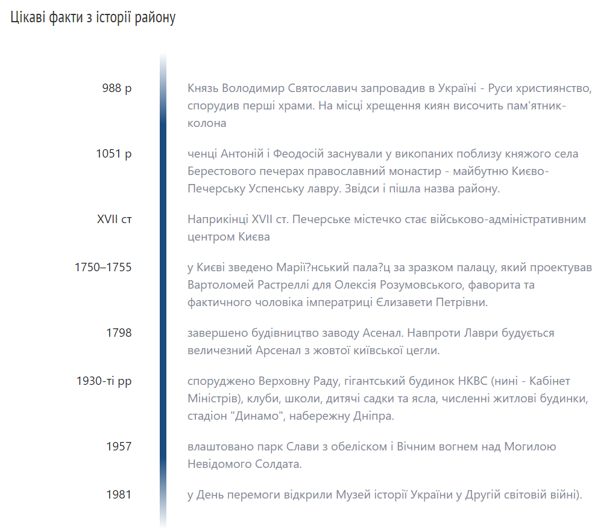

Рисунок 57. Відображення історичних подій у користувацькій частині ПЗ ІТС РДА

Для створення історичної події, адміністратор інформації переходить у розділ «Історія» та натискає на кнопку «Додати» (Рисунок 58. Створення історичної події*Рисунок 35. Створення банера*), після чого заповнює всі необхідні поля (Рисунок 59. Заповнення полів для створення історичної події*Рисунок 54. Заповнення полів для створення події*) та натискає кнопку «Зберегти».

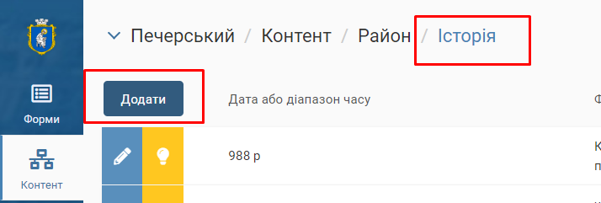

Рисунок 58. Створення історичної події

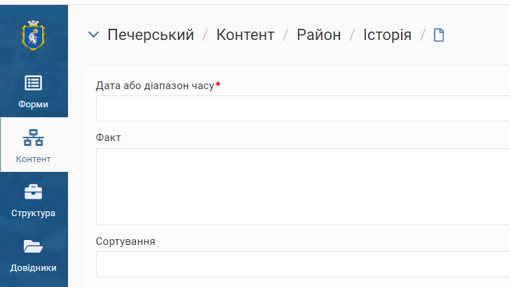

Рисунок 59. Заповнення полів для створення історичної події

Для редагування історичної події у розділі «Історія», адміністратор інформації повинен натиснути кнопку «Переглянути/редагувати» , відредагувати зміст полів, натиснути кнопку «Зберегти».

Для видалення публікації у розділі «Історія», адміністратор інформації повинен натиснути кнопку «Видалити» .

* + 1. **Паспорт**

«Паспорт» - розділ, який відноситься до блоку «Наш район» надає можливість адміністратору інформації завантажити файли з інформацією про паспорт району. Завантажені файли розміщуються у розділі «Історія» (Рисунок 60. Відображення паспорту району у користувацькій частині ПЗ ІТС РДА).

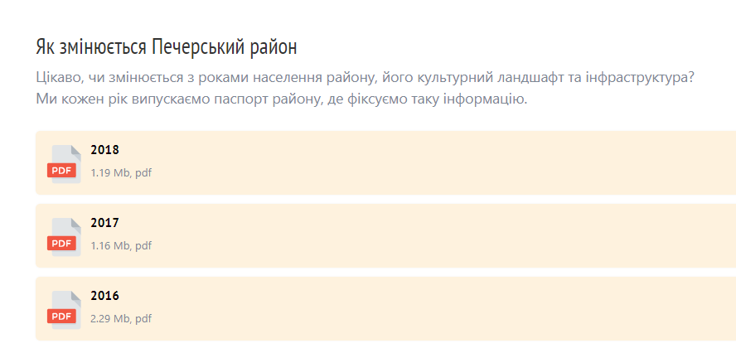

Рисунок 60. Відображення паспорту району у користувацькій частині ПЗ ІТС РДА

Для завантаження оновленого паспарту району, адміністратор інформації переходить у розділ «Паспорт» та натискає на кнопку «Додати» (Рисунок 61. Завантаження паспорту району*Рисунок 58. Створення історичної подіїРисунок 35. Створення банера*), після чого заповнює всі необхідні поля (Рисунок 62. Заповнення полів для завантаження паспорту району*Рисунок 54. Заповнення полів для створення події*) та натискає кнопку «Зберегти».

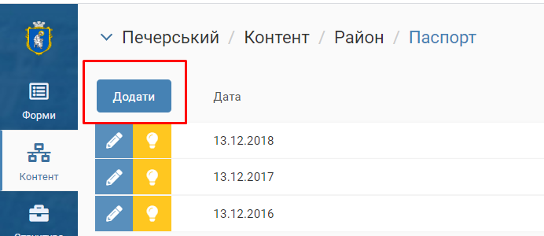

Рисунок 61. Завантаження паспорту району

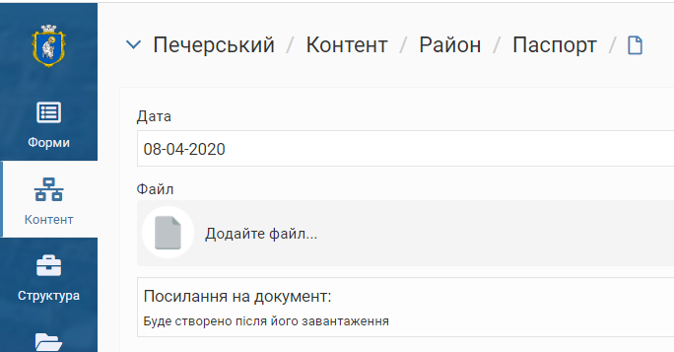

Рисунок 62. Заповнення полів для завантаження паспорту району

Для редагування завантаженого файлу у розділі «Паспорт», адміністратор інформації повинен натиснути кнопку «Переглянути/редагувати» , відредагувати зміст полів, натиснути кнопку «Зберегти».

Для видалення публікації/ завантаженого файлу у розділі «Поспорт», адміністратор інформації повинен натиснути кнопку «Видалити» .

* + 1. **Дані району**

«Данні району» - розділ, який відноситься до блоку «Наш район» та відображається у розділі «Статистика» ПЗ ІТС РДА, надає можливість адміністратору інформації вказувати статистичні дані району в межах певної РДА (Рисунок 60. Відображення паспорту району у користувацькій частині ПЗ ІТС РДА).

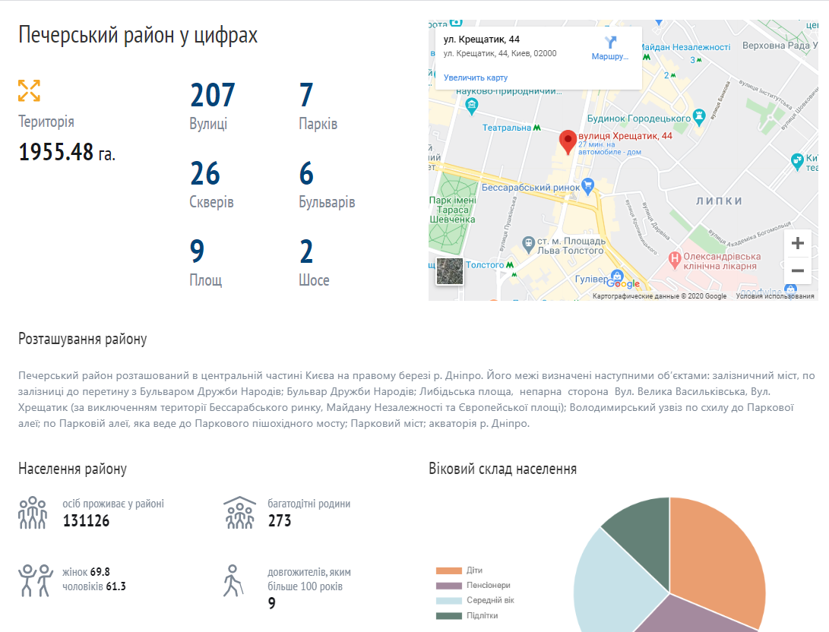

Рисунок 63. Розділ «Сучасність»

Для редагування інформації у розділі «Сучасніть», адміністратору інформації необхідно перейти до розділу адміністративного центру «Данні району» та внести зміни у відповідні поля та натиснути кнопку «Зберегти» (Рисунок 64. Внесення змін у поля розділу «Статистика»).

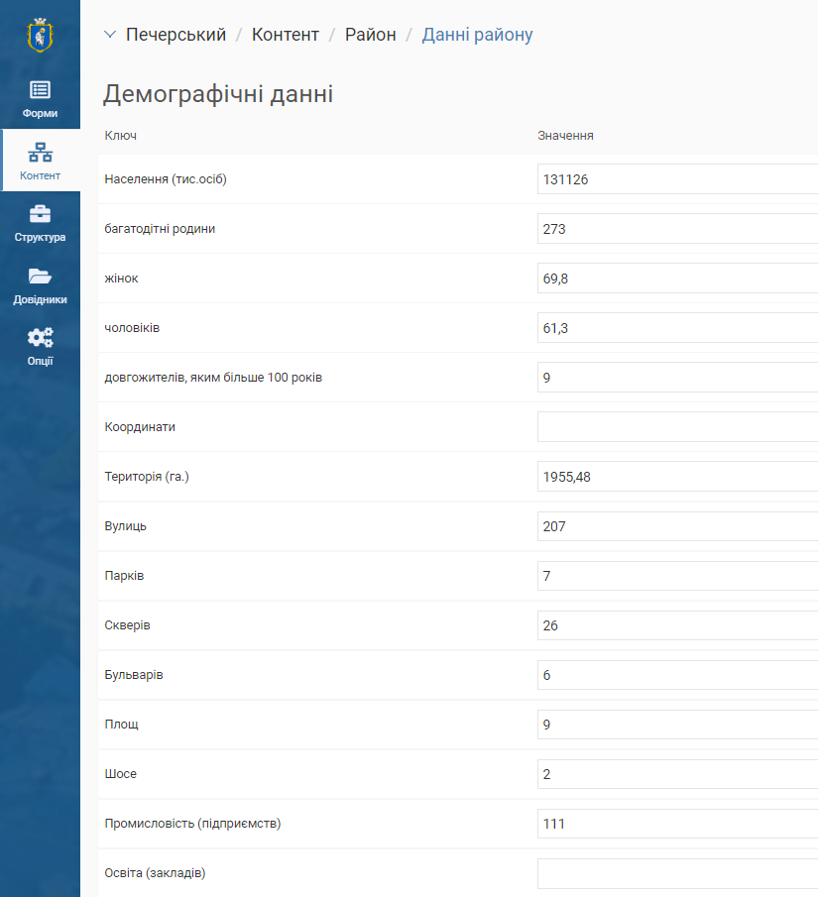

Рисунок 64. Внесення змін у поля розділу «Статистика»

* + 1. **Данні для графіків**

Даний розділ надає можливість адміністратору інформації створювати новий графік зі статистичними даними. Для створення нового графіку, необхідно натиснути на кнопку «Додати» (Рисунок 65. Створення нового графіка у розділі «Статистика»*Рисунок 58. Створення історичної подіїРисунок 35. Створення банера*), після чого заповнити всі необхідні поля (Рисунок 66. Заповнення полів для створення нового графіка*Рисунок 54. Заповнення полів для створення події*) та натискає кнопку «Зберегти».

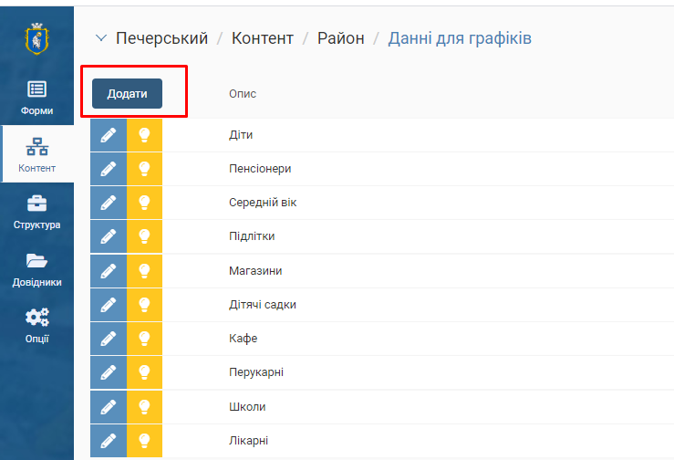

Рисунок 65. Створення нового графіка у розділі «Статистика»

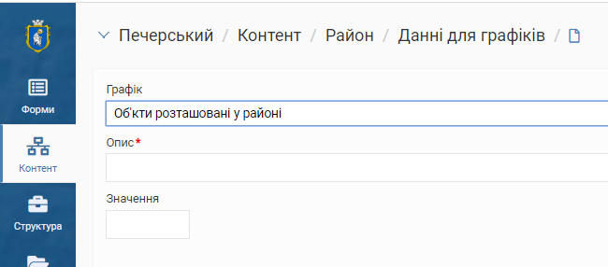

Рисунок 66. Заповнення полів для створення нового графіка

Для редагування статистичних даних, адміністратор інформації повинен натиснути кнопку «Переглянути/редагувати» , відредагувати зміст полів, натиснути кнопку «Зберегти».

Для видалення статичних даних, адміністратор інформації повинен натиснути кнопку «Видалити» .

* 1. **Сторінки**

Зазначений розділ призначений для редагування статичних сторінок ПЗ ІТС РДА в межах певної РДА (Рисунок 67. Статичні сторінки ПЗ ІТС РДА).

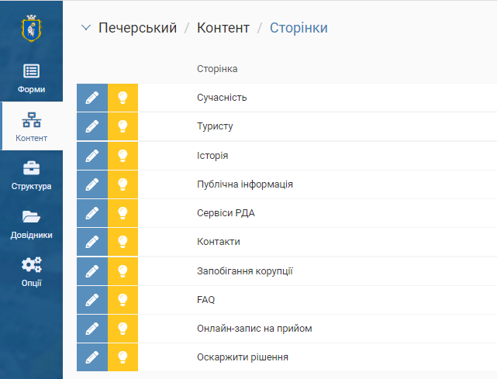

Рисунок 67. Статичні сторінки ПЗ ІТС РДА

Для редагування статистичних сторінок, адміністратор інформації повинен натиснути кнопку «Переглянути/редагувати» , відредагувати зміст полів, натиснути кнопку «Зберегти».

* 1. **Вакансії**

«Вакансії» - розділ ПЗ ІТС РДА, який відноситься до блоку головного меню «Адміністрація» (Рисунок 68. Розділ «Вакансії»).

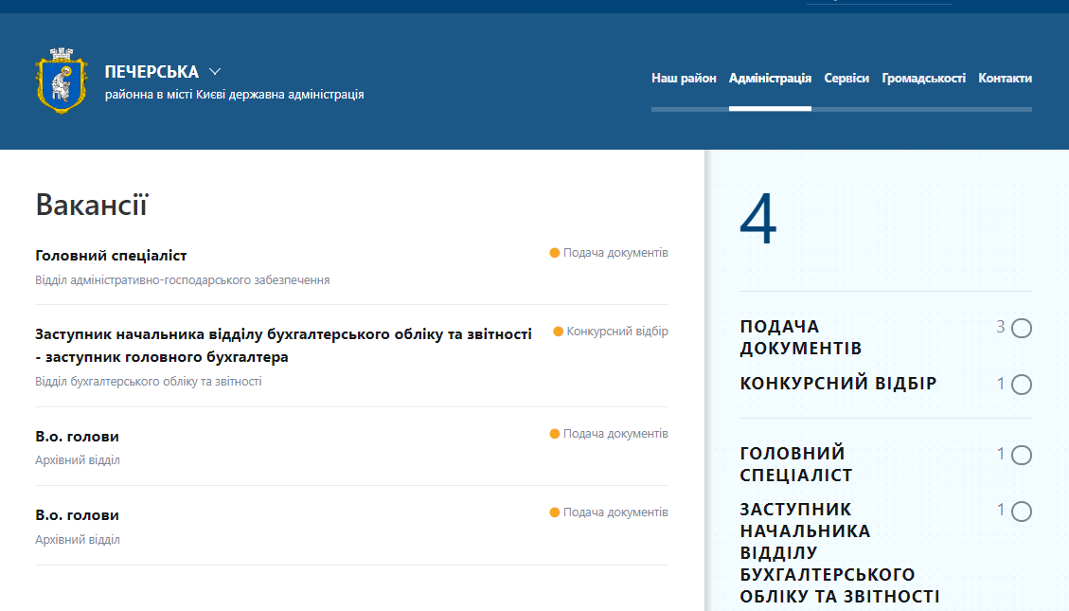

Рисунок 68. Розділ «Вакансії»

Для створення вакансії адміністратор інформації натискає на кнопку «Додати» (Рисунок 69. Створення вакансії*Рисунок 35. Створення банера*), після чого заповнює всі необхідні поля (Рисунок 70. Заповнення полів для створення вакансії) та натискає кнопку «Зберегти».

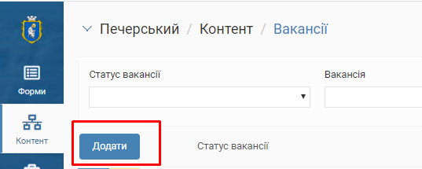

Рисунок 69. Створення вакансії

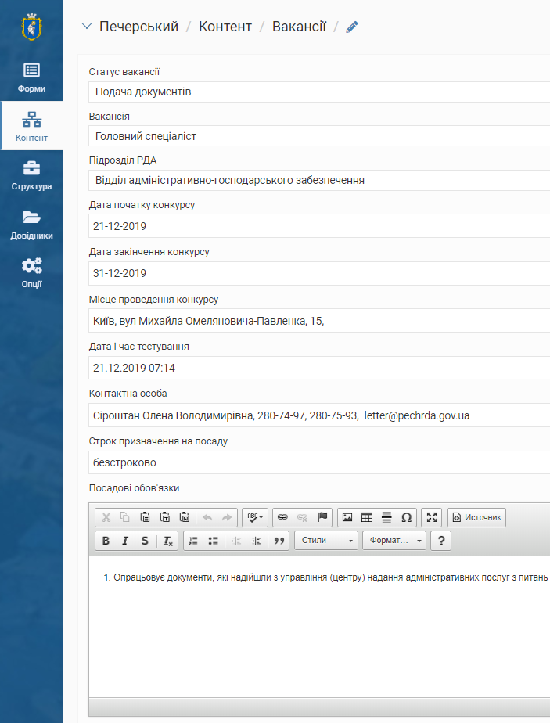

Рисунок 70. Заповнення полів для створення вакансії

Адміністратор інформації може скористатися пошуком за наступними категоріями: статус вакансії, вакансія, підрозділ РДА. (Рисунок 71. Пошук вакансій).

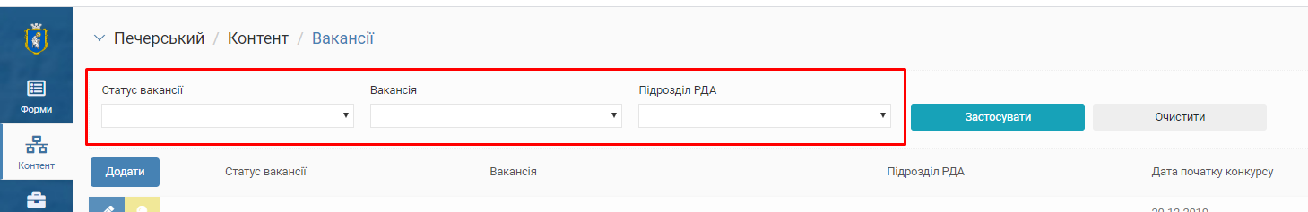

Рисунок 71. Пошук вакансій

Для редагування вакансії, адміністратор інформації повинен натиснути кнопку «Переглянути/редагувати» , відредагувати зміст полів, натиснути кнопку «Зберегти».

Для видалення вакансії, адміністратор інформації повинен натиснути кнопку «Видалити» .

* 1. **Часті питання**

«Часті питання» - розділ, що відображається на головній сторінці ПЗ ІТС РДА у блоці FQA (Рисунок 72. Відображення FAQ у користувацькій частині ПЗ ІТС РДА).

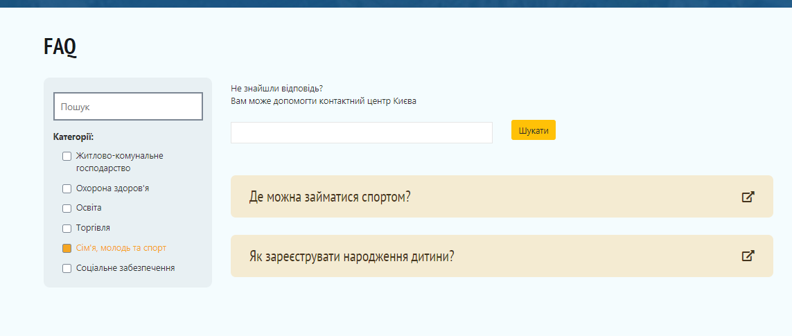

Рисунок 72. Відображення FAQ у користувацькій частині ПЗ ІТС РДА

Для створення нового питання, адміністратор інформації переходить у розділ «Часті питання» та натискає на кнопку «Додати» (Рисунок 73. Створення питання), після чого заповнює всі необхідні поля (Рисунок 74. Заповнення полів для нового питання) та натискає кнопку «Зберегти».

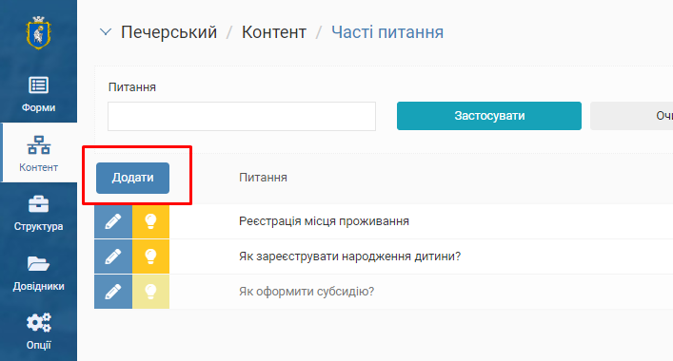

Рисунок 73. Створення питання

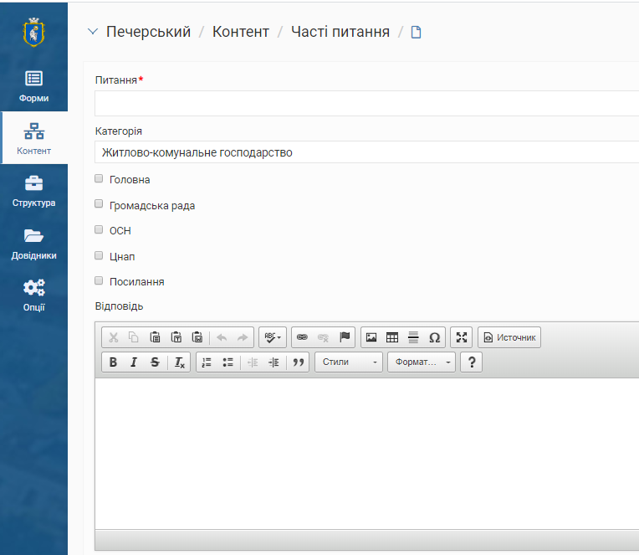

Рисунок 74. Заповнення полів для нового питання

Адміністратор інформації може скористатися пошуком публікації питання за назвою (Рисунок 75. Пошук питання).

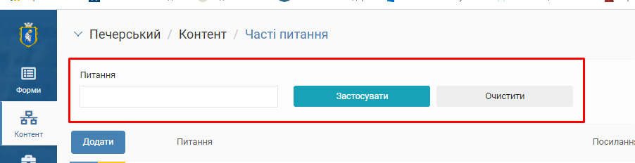

Рисунок 75. Пошук питання

Для редагування питання, адміністратор інформації повинен натиснути кнопку «Переглянути/редагувати» , відредагувати зміст полів, натиснути кнопку «Зберегти».

Для видалення питання, адміністратор інформації повинен натиснути кнопку «Видалити» .

1. **Блок «Структура»**

Розділ «Структура» надає можливість редагування усієї організаційної структури, що відображається в користувацькій частині ПЗ ІТС РДА у розділі «Структура» та «Громадськості» (Рисунок 76. Відображення розділів у користувацькій частині ПЗ ІТС РДА).

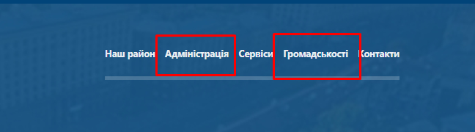

Рисунок 76. Відображення розділів у користувацькій частині ПЗ ІТС РДА

* 1. **Відділи**

Відділи – надає можливість створення, редагування та видалення відділів певної РДА, що відображаються в користувацькій частині в розділі «Адміністрація» - «Структура» з переглядом інформації щодо кожного відділу окремо (Рисунок 77. Відображення відділів у користувацькій частині ПЗ ІТС РДА).

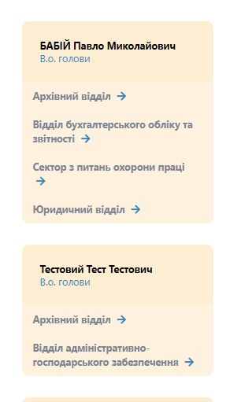

Рисунок 77. Відображення відділів у користувацькій частині ПЗ ІТС РДА

Для створення нового відділу, адміністратор інформації переходить у розділ «Відділи» та натискає на кнопку «Додати» (Рисунок 78. Створення нового відділу), після чого заповнює всі необхідні поля (Рисунок 79. Заповнення полів для створення нового відділу) та натискає кнопку «Зберегти».

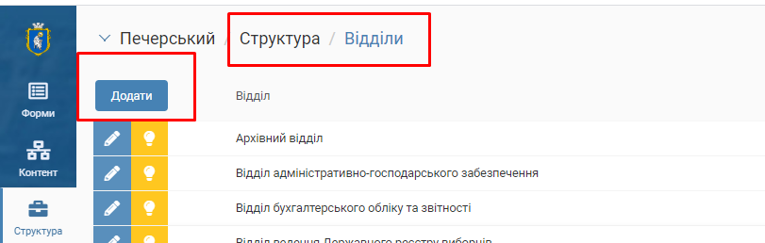

Рисунок 78. Створення нового відділу

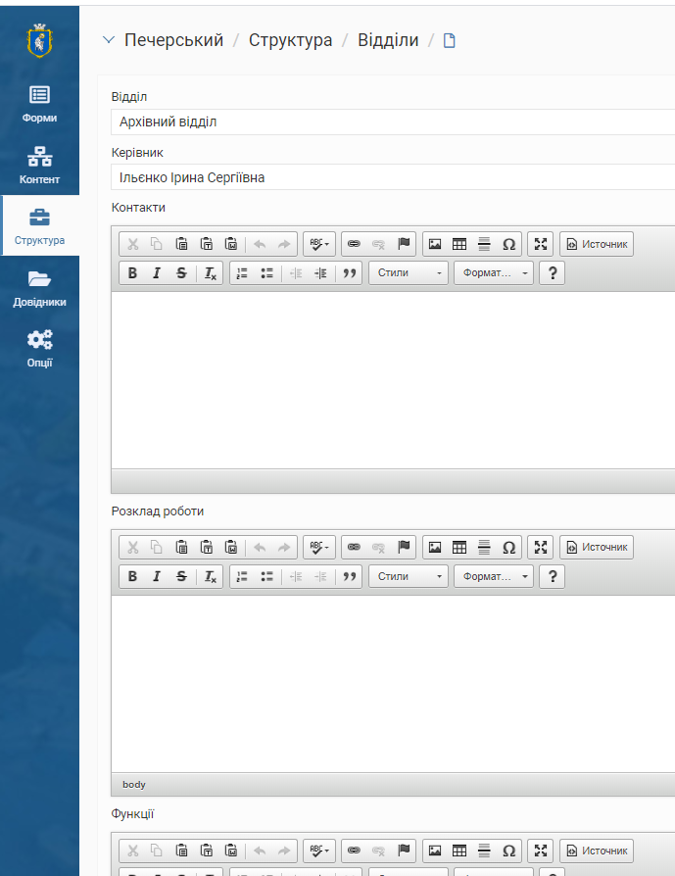

Рисунок 79. Заповнення полів для створення нового відділу

Для редагування даних по певному відділу, адміністратор інформації повинен натиснути кнопку «Переглянути/редагувати» , відредагувати зміст полів, натиснути кнопку «Зберегти».

Для видалення питання, адміністратор інформації повинен натиснути кнопку «Видалити» .

* 1. **Фахівці**

Фахівці – надає можливість створення, редагування та видалення карток (профілів) фахівців певної РДА, що відображаються в користувацькій частині в розділі «Адміністрація» - «Структура» з переглядом інформації щодо кожного фахівця окремо.

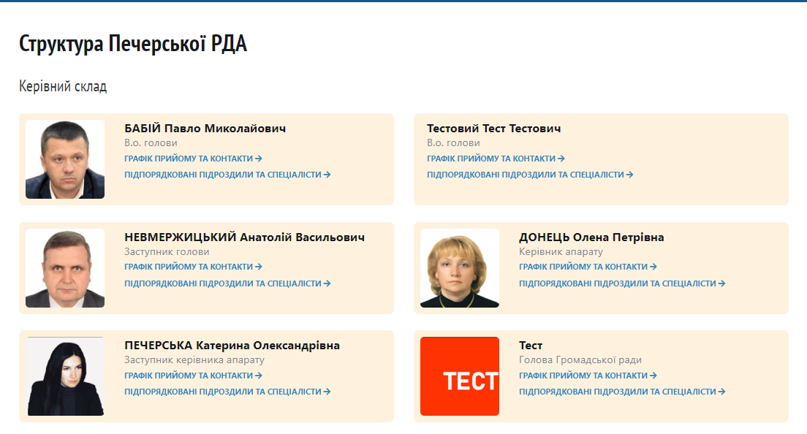

Рисунок 80. Відображення структури у користувацькій частині ПЗ ІТС РДА

Для створення нового фахівця, адміністратор інформації переходить у розділ «Фахівці» та натискає на кнопку «Додати» (Рисунок 81. Створення нового фахівця), після чого заповнює всі необхідні поля (Рисунок 82. Заповнення полів для створення нового фахівця) та натискає кнопку «Зберегти».

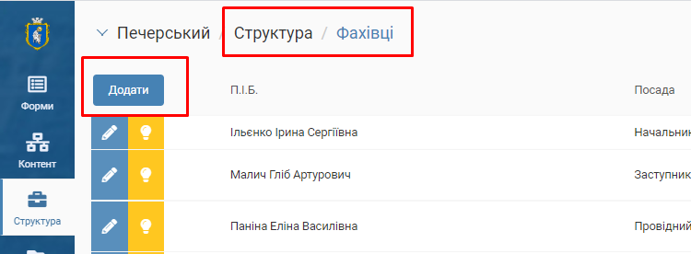

Рисунок 81. Створення нового фахівця

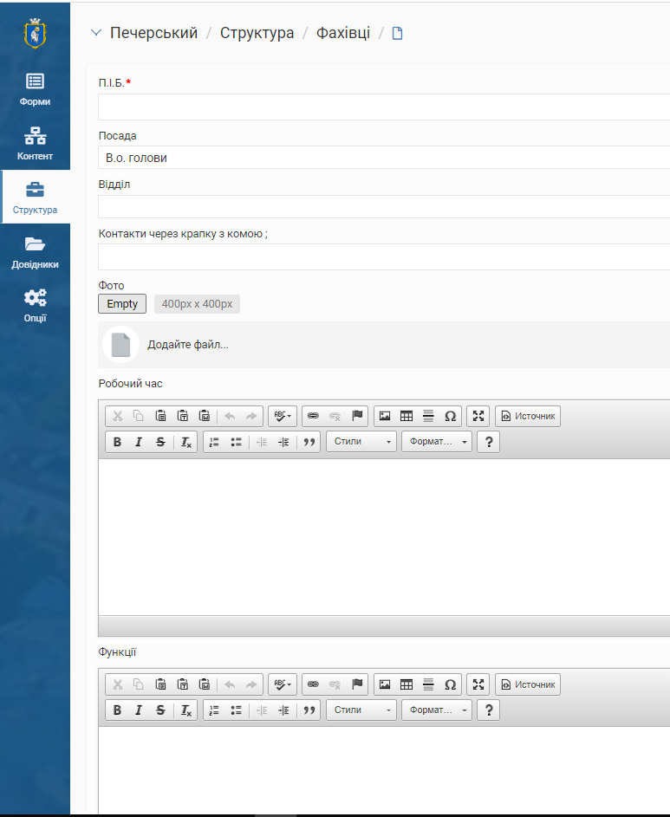

Рисунок 82. Заповнення полів для створення нового фахівця

Для редагування даних по фахівцю, адміністратор інформації повинен натиснути кнопку «Переглянути/редагувати» , відредагувати зміст полів, натиснути кнопку «Зберегти».

Для видалення фахівця, адміністратор інформації повинен натиснути кнопку «Видалити» .

* 1. **Фахівці Громадської ради;**

Фахівці Громадської ради – надає можливість створення, редагування та видалення карток (профілів) фахівців громадської ради певної РДА, що відображаються в користувацькій частині в розділі «Громадськості» - «Громадська рада» (Рисунок 83. Відображення фахівців громадської ради у користувацькій частині ПЗ ІТС РДА).

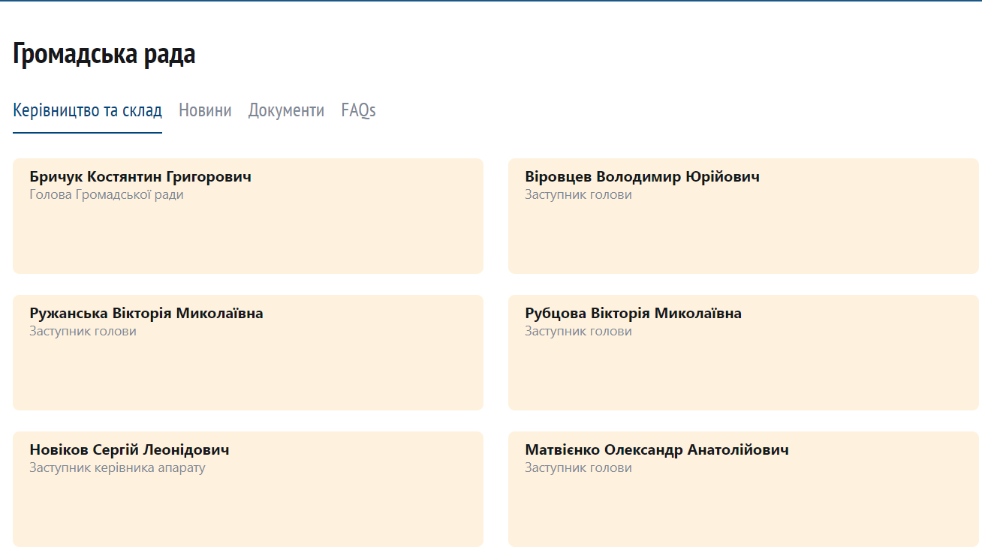

Рисунок 83. Відображення фахівців громадської ради у користувацькій частині ПЗ ІТС РДА

Для створення нового фахівця громадської ради, адміністратор інформації переходить у розділ «Фахівці» та натискає на кнопку «Додати» (Рисунок 84. Створення фахівця громадської ради), після чого заповнює всі необхідні поля (Рисунок 85. Заповнення полів для створення фахівця громадської ради) та натискає кнопку «Зберегти».

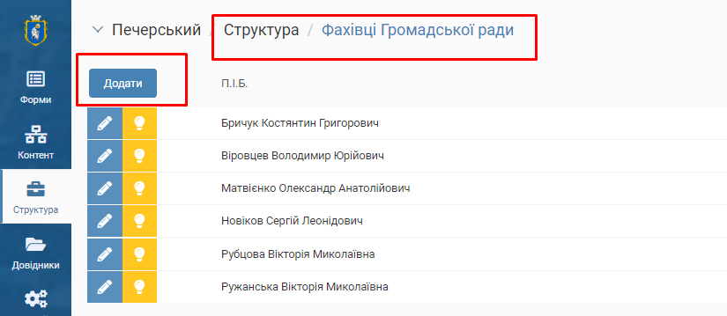

Рисунок 84. Створення фахівця громадської ради

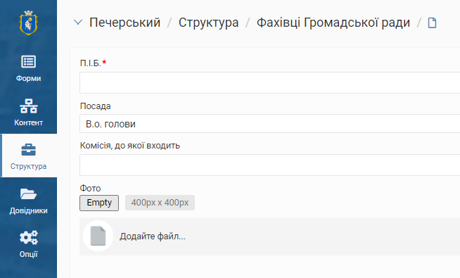

Рисунок 85. Заповнення полів для створення фахівця громадської ради

Для редагування даних по фахівцю громадської ради, адміністратор інформації повинен натиснути кнопку «Переглянути/редагувати» , відредагувати зміст полів, натиснути кнопку «Зберегти».

Для видалення фахівця громадської ради, адміністратор інформації повинен натиснути кнопку «Видалити» .

* 1. **Дорадчі органи;**

Дорадчі органи – надає можливість створення, редагування та видалення інформації щодо консультативно-дорадчих органів, що відображається у розділі «Громадськості» - «Консультативно-дорадчі органи» (Рисунок 86. Відображення консультативно-дорадчіх органів у користувацькій частині ПЗ ІТС РДА).

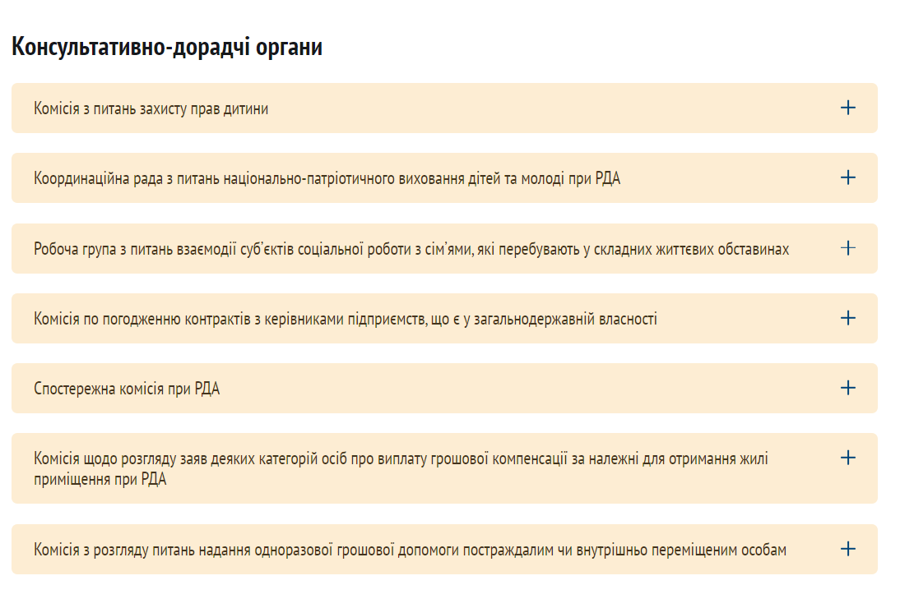

Рисунок 86. Відображення консультативно-дорадчіх органів у користувацькій частині ПЗ ІТС РДА

Для створення дорадчого органу, адміністратор інформації переходить у розділ «Дорадчі органи» та натискає на кнопку «Додати» (Рисунок 87. Створення дорадчого органу), після чого заповнює всі необхідні поля (Рисунок 88. Заповнення полів для створення дорадчого органу) та натискає кнопку «Зберегти».

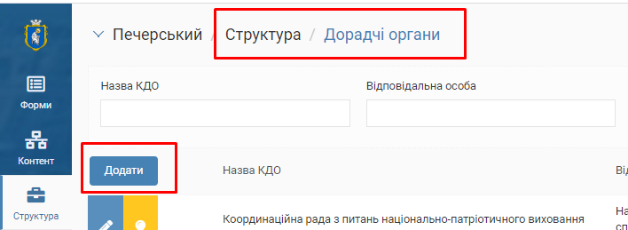

Рисунок 87. Створення дорадчого органу

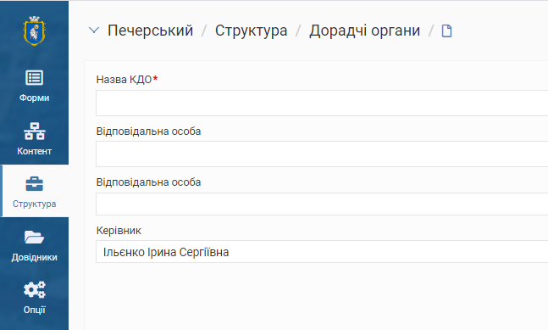

Рисунок 88. Заповнення полів для створення дорадчого органу

Адміністратор інформації може скористатися пошуком дорадчого органу публікації питання за назвою КДО, відповідальної особи, керівник (Рисунок 89. Пошук дорадчого органу).

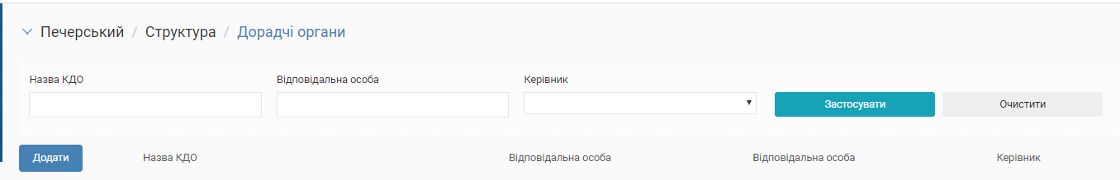

Рисунок 89. Пошук дорадчого органу

Для редагування дорадчого органу, адміністратор інформації повинен натиснути кнопку «Переглянути/редагувати» , відредагувати зміст полів, натиснути кнопку «Зберегти».

Для видалення дорадчого органу, адміністратор інформації повинен натиснути кнопку «Видалити» .

* 1. **Органи самоорганізації;**

Орган самоорганізації населення – надає можливість створення, редагування та видалення інформації щодо органів самоорганізації населення, що відображається у розділі «Громадськості» - «Органи самоорганізації населення» (Рисунок 90. Відображення органів самоорганізації населення у користувацькій частині ПЗ ІТС РДА).

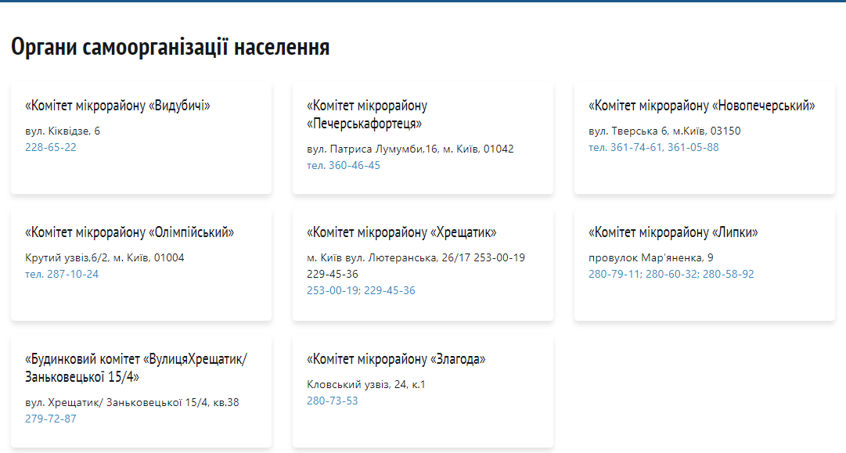

Рисунок 90. Відображення органів самоорганізації населення у користувацькій частині ПЗ ІТС РДА

Для створення органу самоорганізації населення, адміністратор інформації переходить у розділ «Органи самоорганізації населення» та натискає на кнопку «Додати» (Рисунок 91. Створення ОСНи), після чого заповнює всі необхідні поля (Рисунок 92. Заповнення полів для створення ОСНи) та натискає кнопку «Зберегти».

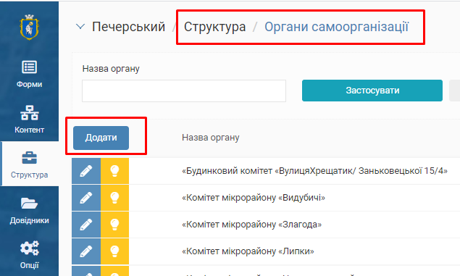

Рисунок 91. Створення ОСНи

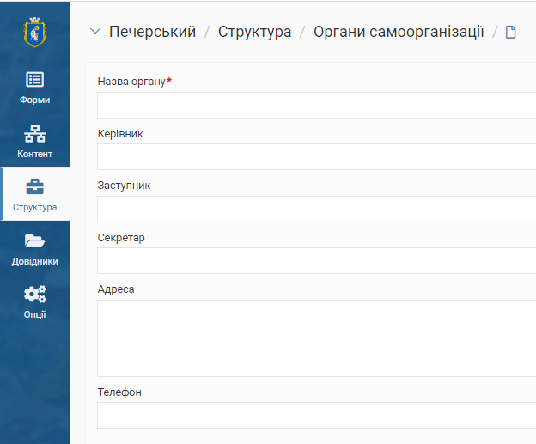

Рисунок 92. Заповнення полів для створення ОСНи

Адміністратор інформації може скористатися пошуком ОСНи за назвою органу, (Рисунок 93. Пошук ОСНи).

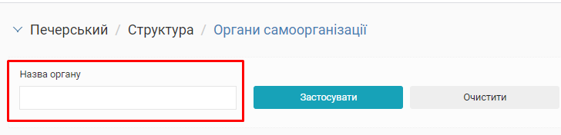

Рисунок 93. Пошук ОСНи

Для редагування дорадчого органу, адміністратор інформації повинен натиснути кнопку «Переглянути/редагувати» , відредагувати зміст полів, натиснути кнопку «Зберегти».

Для видалення дорадчого органу, адміністратор інформації повинен натиснути кнопку «Видалити» .

1. **Блок «Довідники»:**

В зв’язку з тим, що в ПЗ ІТС РДА забезпечує можливість обмежити можливий вибір зовнішнього користувача в певних полях, що дозволяє уніфікувати деякі процеси в ПЗ ІТС РДА було передбачено можливість адміністратора інформації редагування та наповнення довідників.

* 1. **Сервіси**

Довідник сервісів – надає можливість створення, редагування та видалення сервісів, що відображається у розділі «Сервіси» - «Онлайн» (Рисунок 94. Відображення сервісів у користувацькій частині ПЗ ІТС РДА).

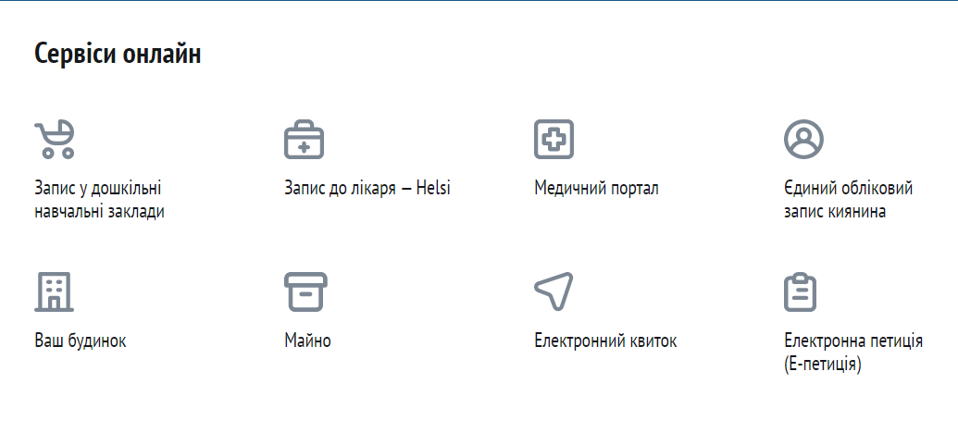

Рисунок 94. Відображення сервісів у користувацькій частині ПЗ ІТС РДА

Для створення нового сервісу, адміністратор інформації переходить у розділ «Сервіси» та натискає на кнопку «Додати» (Рисунок 95. Створення сервісів), після чого заповнює всі необхідні поля (Рисунок 96. Заповнення полів для створення сервісу) та натискає кнопку «Зберегти».

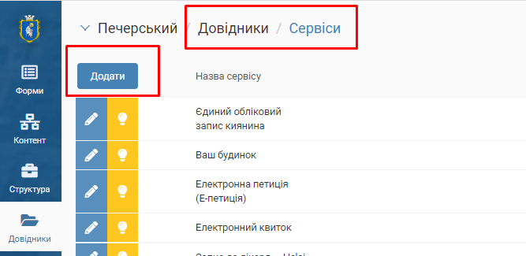

Рисунок 95. Створення сервісів

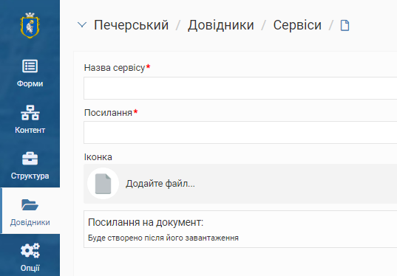

Рисунок 96. Заповнення полів для створення сервісу

Для перегляду, редагування або видалення сервісів потрібно перейти у розділ «Довідники» та перейти до довідника «Сервіси».

Щоб переглянути або редагувати об’єкт потрібно натиснути кнопку .

Щоб видалити об’єкт потрібно натиснути кнопку  та підтвердити дію видалення.

* 1. **Документи**

Довідник документів – надає можливість створення, редагування та видалення документів для певного розділу ПЗ ІТС РДА, а саме «Нормативні акти», «Громадська рада – документи» тощо (Рисунок 97. Відображення документів у користувацькій частині ПЗ ІТС РДА).

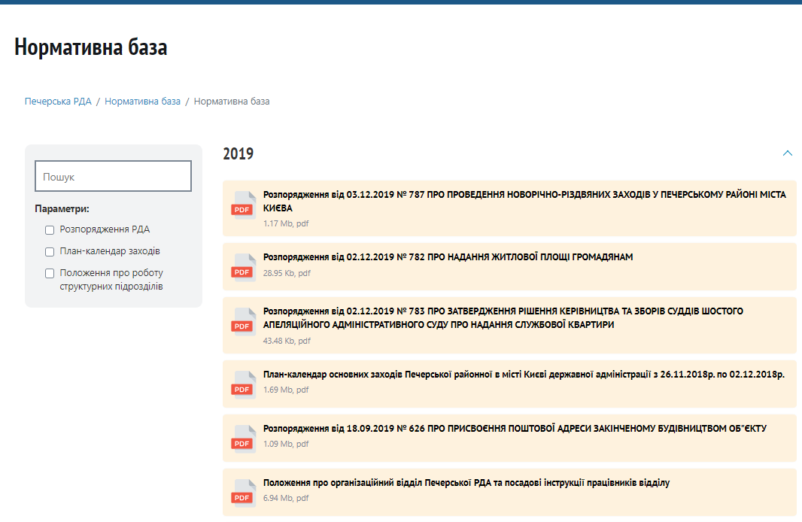

Рисунок 97. Відображення документів у користувацькій частині ПЗ ІТС РДА

Для створення нового документа, адміністратор інформації переходить у розділ «Документи» та натискає на кнопку «Додати» (Рисунок 98. Створення документа), після чого заповнює всі необхідні поля (Рисунок 99. Заповнення полів для створення документа) та натискає кнопку «Зберегти».

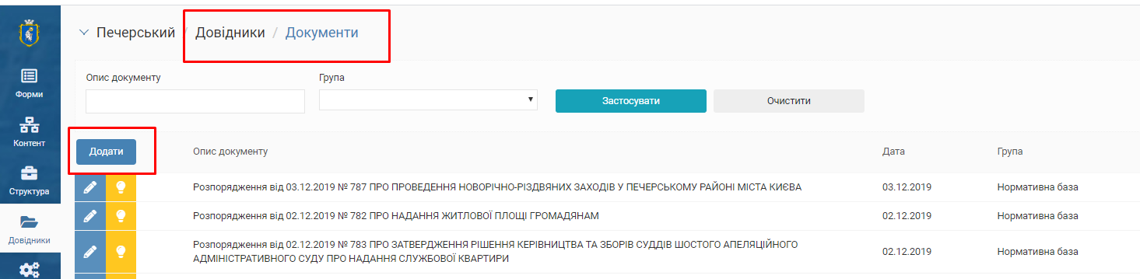

Рисунок 98. Створення документа

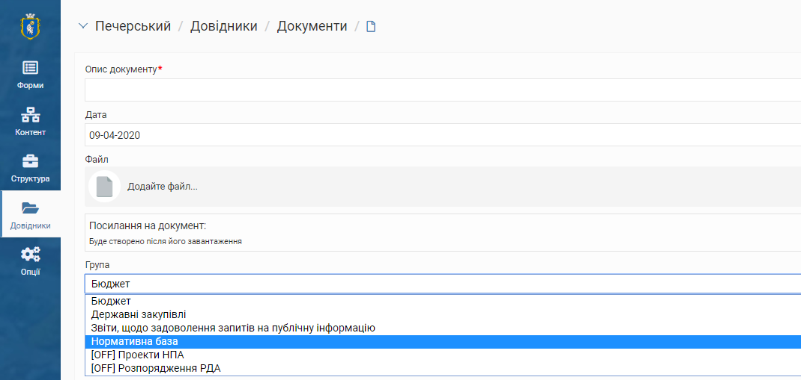

Рисунок 99. Заповнення полів для створення документа

Адміністратор інформації може скористатися пошуком документа за назвою та групою (Рисунок 100. Пошук документа).

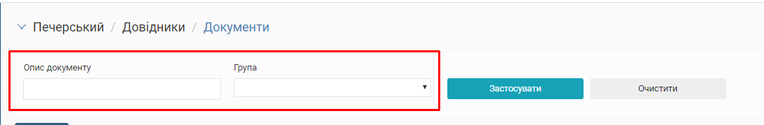

Рисунок 100. Пошук документа

Для перегляду, редагування або видалення документа потрібно перейти у розділ «Довідники» та перейти до довідника «Документи».

Щоб переглянути або редагувати об’єкт потрібно натиснути кнопку .

Щоб видалити об’єкт потрібно натиснути кнопку  та підтвердити дію видалення

* 1. **Сервіси РДА;**

Довідник сервісів РДА – надає можливість створення, редагування та видалення сервісів, що відображається у розділі «Сервіси» - «Сервіси РДА» (Рисунок 101. Відображення сервісів РДА у користувацькій частині ПЗ ІТС РДА).

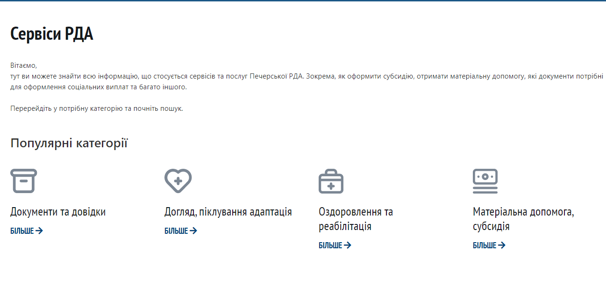

Рисунок 101. Відображення сервісів РДА у користувацькій частині ПЗ ІТС РДА

Для створення нового сервісу РДА, адміністратор інформації переходить у розділ «Сервіси РДА» та натискає на кнопку «Додати» (Рисунок 102. Створення сервісів РДА), після чого заповнює всі необхідні поля (Рисунок 103. Заповнення полів для створення сервісу РДА) та натискає кнопку «Зберегти».

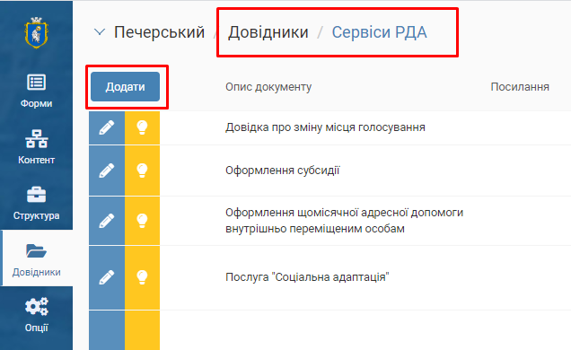

Рисунок 102. Створення сервісів РДА

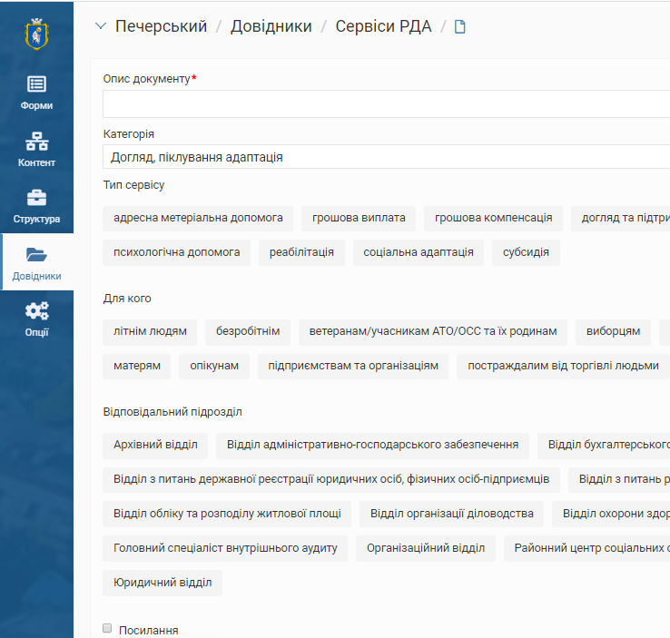

Рисунок 103. Заповнення полів для створення сервісу РДА

Для перегляду, редагування або видалення сервісів РДА потрібно перейти у розділ «Довідники» та перейти до довідника «Сервіси РДА».

Щоб переглянути або редагувати об’єкт потрібно натиснути кнопку .

Щоб видалити об’єкт потрібно натиснути кнопку  та підтвердити дію видалення

**Висновки**

Дані матеріали створенні для навчання користувачів в залежності від їх ролі доступу до адміністративного розділу ПЗ ІТС РДА. За наступною програмою:

* Опрацювання запитів онлайн форми «Записатись на прийом»;
* Опрацювання запитів онлайн форми «Запит на публічну інформацію»;
* Опрацювання запитів онлайн форми «Повідомити про корупцію»;
* Опрацювання запитів онлайн форми «Зворотній зв’язок»;
* Опрацювання запитів підписки на новини;
* Розділ «Баннери»;
* Розділ «Голосування»;
* Розділ «Блоки»;
* Розділ «Увага»;
* Розділ «ЦНАП»;
* Розділ «Новини»;
* Розділ «Події»;
* Розділ «Історія»;
* Розділ «Паспорт»;
* Розділ «Довідники»;
* Розділ «Данні району»;
* Розділ «Данні графіків»;
* Розділ «Сторінки»;
* Розділ «Вакансії»;
* Розділ «Часті питання»;
* Розділ «Відділи»;
* Розділ «Фахівці»;
* Розділ «Фахівці Громадської ради»;
* Розділ «Дорадчі органи»;
* Розділ «Органи самоорганізації»

Після проведення консультацій спеціалісти здобули практичні навички роботи з адміністративним центром ПЗ ІТС РДА та можуть виконувати свої функціональні обов'язки.

**Списки рисунків**

Рисунок 1. Авторизація 5

Рисунок 2. Основна будова адміністративного центру 6

Рисунок 3. Відображення форми онлайн-запису на прийом у користувацькій частині ПЗ ІТС РДА 7

Рисунок 4. Форма «Онлайн запис на прийом» 8

Рисунок 5. Нова заявка запису на прийом 8

Рисунок 6. Підтвердження запису на прийом 9

Рисунок 7. Відхилення запису на прийом 10

Рисунок 8. Пошук по категоріям записів на прийом 10

Рисунок 9. Відображення форми запиту на публічну інформацію у користувацькій частині ПЗ ІТС РДА 11

Рисунок 10. Форма «Запит на публічну інформацію» 12

Рисунок 11. Новий запит на публічну інформацію 12

Рисунок 12. Опрацювання запиту на публічну інформацію 13

Рисунок 13. Відхилення запиту на публічну інформацію 14

Рисунок 14. Пошук по категоріям запитів на інформацію 14

Рисунок 15. Відображення форми повідомити про корупцію у користувацькій частині ПЗ ІТС РДА 15

Рисунок 16. Форма «Повідомити про корупцію» 16

Рисунок 17. Новий запит повідомлення про корупцію 16

Рисунок 18. Опрацювання повідомлення про корупцію 17

Рисунок 19. Відхилення повідомлення про корупцію 18

Рисунок 20. Пошук по категорія повідомлення про корупцію 19

Рисунок 21. Відображення форми зворотного зв'язку у користувацькій частині ПЗ ІТС РДА 19

Рисунок 22. Форма «Зворотній зв'язок» 20

Рисунок 23. Новий запит щодо роботи ПЗ ІТС РДА 20

Рисунок 24. Опрацювання запиту щодо роботи ПЗ ІТС РДА 21

Рисунок 25. Відхилення запиту щодо роботи ПЗ ІТС РДА 22

Рисунок 26. Пошук по категорія запитів щодо роботи ПЗ ІТС РДА 23

Рисунок 27. Відображення підписки на новини у користувацькій частині ПЗ ІТС РДА 23

Рисунок 28. Форма «Підписка на новини» 23

Рисунок 29. Блокування підписки на новини 24

Рисунок 30. Видалення підписки на новини 24

Рисунок 31. Пошук по категоріям користувачів, як підписалися на отримання новин 24

Рисунок 32. Розділ «Контент» 25

Рисунок 33. Керування головною сторінкою 25

Рисунок 34. Відображення банерів у користувацькій частині ПЗ ІТС РДА 25

Рисунок 35. Створення банера 26

Рисунок 36. Заповнення полів для створення банера 26

Рисунок 37. Відображення опитування у користувацькій частині ПЗ ІТС РДА 27

Рисунок 38. Створення голосування 27

Рисунок 39. Заповнення полів для створення голосування 28

Рисунок 40. Відображення блоків у користувацькій частині ПЗ ІТС РДА 29

Рисунок 41. Створення блоку 29

Рисунок 42. Заповнення полів для створення блоку 30

Рисунок 43. Відображення публікацій розділу «Увага» у користувацькій частині ПЗ ІТС РДА 31

Рисунок 44. Створення публікації у розділі «Увага» 31

Рисунок 45. Заповнення полів для створення публікації у розділі «Увага» 32

Рисунок 46. Відображення інформації про ЦНАП у користувацькій частині ПЗ ІТС РДА 33

Рисунок 47. Внесення змін у поля з інформацією про роботу ЦНАП 33

Рисунок 48. Розділ Новини та Події 34

Рисунок 49. Відображення новин у користувацькій частині ПЗ ІТС РДА 34

Рисунок 50. Створення новини 35

Рисунок 51. Заповнення полів для створення новини 35

Рисунок 52 Відображення подій у користувацькій частині ПЗ ІТС РДА 36

Рисунок 53. Створення події 36

Рисунок 54. Заповнення полів для створення події 37

Рисунок 55. Відображення інформації про район у користувацькій частині ПЗ ІТС РДА 38

Рисунок 56. Розділ «Район» 38

Рисунок 57. Відображення історичних подій у користувацькій частині ПЗ ІТС РДА 39

Рисунок 58. Створення історичної події 39

Рисунок 59. Заповнення полів для створення історичної події 40

Рисунок 60. Відображення паспорту району у користувацькій частині ПЗ ІТС РДА 40

Рисунок 61. Завантаження паспорту району 41

Рисунок 62. Заповнення полів для завантаження паспорту району 41

Рисунок 63. Розділ «Сучасність» 42

Рисунок 64. Внесення змін у поля розділу «Статистика» 43

Рисунок 65. Створення нового графіка у розділі «Статистика» 44

Рисунок 66. Заповнення полів для створення нового графіка 44

Рисунок 67. Статичні сторінки ПЗ ІТС РДА 45

Рисунок 68. Розділ «Вакансії» 46

Рисунок 69. Створення вакансії 46

Рисунок 70. Заповнення полів для створення вакансії 47

Рисунок 71. Пошук вакансій 47

Рисунок 72. Відображення FAQ у користувацькій частині ПЗ ІТС РДА 48

Рисунок 73. Створення питання 48

Рисунок 74. Заповнення полів для нового питання 49

Рисунок 75. Пошук питання 49

Рисунок 76. Відображення розділів у користувацькій частині ПЗ ІТС РДА 50

Рисунок 77. Відображення відділів у користувацькій частині ПЗ ІТС РДА 50

Рисунок 78. Створення нового відділу 51

Рисунок 79. Заповнення полів для створення нового відділу 51

Рисунок 80. Відображення структури у користувацькій частині ПЗ ІТС РДА 52

Рисунок 81. Створення нового фахівця 53

Рисунок 82. Заповнення полів для створення нового фахівця 53

Рисунок 83. Відображення фахівців громадської ради у користувацькій частині ПЗ ІТС РДА 54

Рисунок 84. Створення фахівця громадської ради 55

Рисунок 85. Заповнення полів для створення фахівця громадської ради 55

Рисунок 86. Відображення консультативно-дорадчіх органів у користувацькій частині ПЗ ІТС РДА 56

Рисунок 87. Створення дорадчого органу 56

Рисунок 88. Заповнення полів для створення дорадчого органу 57

Рисунок 89. Пошук дорадчого органу 57

Рисунок 90. Відображення органів самоорганізації населення у користувацькій частині ПЗ ІТС РДА 58

Рисунок 91. Створення ОСНи 58

Рисунок 92. Заповнення полів для створення ОСНи 59

Рисунок 93. Пошук ОСНи 59

Рисунок 94. Відображення сервісів у користувацькій частині ПЗ ІТС РДА 60

Рисунок 95. Створення сервісів 60

Рисунок 96. Заповнення полів для створення сервісу 61

Рисунок 97. Відображення документів у користувацькій частині ПЗ ІТС РДА 62

Рисунок 98. Створення документа 62

Рисунок 99. Заповнення полів для створення документа 63

Рисунок 100. Пошук документа 63

Рисунок 101. Відображення сервісів РДА у користувацькій частині ПЗ ІТС РДА 64

Рисунок 102. Створення сервісів РДА 64

Рисунок 103. Заповнення полів для створення сервісу РДА 65